Заказчик: ООО Торговый дом «Самара»
Стадия: ПМТ
Шифр: ДПТ - 29/18

Документация по планировке территории (проект межевания территории) в границах квартала, ограниченного улицами Мориса Тореза, Энтузиастов, Гагарина, Батальонным переулком в Советском районе городского округа Самара

ТОМ 2

Проект межевания территории

Пояснительная записка
.

Самара 2019 г.

Российская Федерация

ООО ПСК «Стройсила»
___________________________________________________
Регистрационный номер в государственном Реестре № 1168,
выданным СРО-П-160-13082010 от 24 октября 2016 года.

Объект: «Территория в границах квартала, ограниченного улицами Мориса Тореза, Энтузиастов, Гагарина, Батальонным переулком в Советском районе городского округа Самара»

Стадия: ПМТ

Шифр: ДПТ-29/18

ТОМ 2

Проект межевания территории

Пояснительная записка

Директор... ...............................Наумов А.Г.

.

Документация по планировке территории (проект межевания территории) в границах квартала, ограниченного улицами Мориса Тореза, Энтузиастов, Гагарина, Батальонным переулком в Советском районе городского округа Самара

СОСТАВ ПРОЕКТА
Проект межевания территории
Номер Тома/ раздела | Обозначение | Наименование | Примечание
 | Утверждаемая часть
1 | ДПТ-29/18 -АПР | Графическая часть проекта планировки территории для размещения объектов капитального строительства. Утверждаемая часть.
 | Обосновывающая часть
2 | ДПТ-29/18 –ПЗ | Пояснительная записка материалов по обоснованию проекта планировки территории.  Приложение.
3 | ДПТ-29/18 6 -АПР | Графическая часть материалов по обоснованию проекта межевания территории.

ВЕДОМОСТЬ ЧЕРТЕЖЕЙ ПРОЕКТА.

№  листа | Обозначение |  | Наименование | Масштаб
Проект межевания территории
ТОМ 1
1 | ДПТ-29/18 –ПМТ-АПР |  | Чертеж красных линий | 1:1000
2 | ДПТ-29/18 –ПМТ-АПР |  | Чертеж межевания территории | 1:1000
Проект межевания территории
ТОМ 3
1 |  | ДПТ-29/18 –ПМТ-АПР | Разбивочный план красных линий | 1:1000
2 |  | ДПТ-29/18 –ПМТ-АПР | Чертеж, отображающий границы земельных участков, поставленных на государственный кадастровый учет, и существующих объектов капитального строительства | 1:1000
3 |  | ДПТ-29/18 –ПМТ-АПР | Чертеж границ образуемых и изменяемых земельных участков, предусмотренные утверждаемой частью проекта межевания территории | 1:1000
4 |  | ДПТ-29/18 –ПМТ-АПР | Схема границ зон с особыми условиями использования территорий. Схема границ территорий объектов культурного наследия | 1:1000

Проект разработан авторским коллективом:
Генеральный директор Наумов А.Г.
Руководитель проекта Козырева Л.Ф.
Главный архитектор проекта Наумова А.А.
Ведущий архитектор Майльянц О.В.
Ведущий архитектор Пугачев Т.С.
Кадастровый инженер Озерская А.В.

Содержание
Пояснительная записка материалов по проекту межевания территории
№пп | Наименование
ТОМ 5, раздел 1
1.  1.1  1.2  1.3  1.4 | Общие данные.  Основания разработки проекта межевания территории  Исходные данные, используемые для подготовки проекта межевания территории.  Кадастровые номера кварталов  Содержание проекта межевания территории | 6  6  8  9  9
2.  2.1.  2.2.  2.3.  2.4.  2.5.  .2.6 | Комплексная оценка территории.  Анализ градостроительной документации и предложений по развитию территории.  Транспортная инфраструктура.  Планировочные ограничения.  Требования охраны объектов культурного наследия  Требования по условиям сноса, реконструкции ветхого жилого фонда.  Зоны с особыми условиями использования территории | 11  14  18  21  27  28  29
3  3.1  3.2 | Краткий анализ существующего использования территории.  Современное состояние территории.  Земельные участки под все виды строительства, которые сформированы до подготовки проекта межевания территории | 30  30  31
4  4.1  4.2  4.3  4.4  4.5  4.6 | Установления границ образуемых земельных участков в соответствии с проектом межевания территории.  Принципы и технология формирования земельных участков в соответствии с проектом межевания территории.  Образование и изменение земельных участков в границах подготовки документации.  Структура земельных участков по формам собственности и видам использования.  Анализ градостроительных нормативов и правил.  4.4.1 Общие требования действующего законодательства к формированию земельных участков  4.4.2. Отображение планировочных ограничений территории  4.4.3.Требования действующего законодательства к образованию земельных участков под многоквартирными жилыми домами.  Отображение границ образуемых и изменяемых земельных участков на кадастровом плане территории  Нормы отвода земель для конкретных видов деятельности | 32  32  34  36  38  38  39  41  42  44
5. | Описание границ зон действия публичных сервитутов | 46
6 | Описание зон с особыми условиями использования территории. | 47
7 | Порядок образования и изменения границ земельных участков. | 47
8 | Характеристика условий предоставления имущественных прав на земельные участки | 51
9 | Выводы | 51
 | ПРИЛОЖЕНИЯ исходные материалы | 52-

Пояснительная записка материалов по обоснованию
проекта межевания территории.

  - Основания разработки проекта межевания территории
Подготовка документации по планировке территории в целях размещения объектов капитального строительства является обязательной в следующих случаях в части проекта межевания территории:
1. необходимы установление, изменение или отмена красных линий;
2. необходимо образование земельных участков в случае, если в соответствии с земельным законодательством образование земельных участков осуществляется только в соответствии с проектом межевания территории.
Применительно к территории, в границах которой не предусматривается осуществление деятельности по комплексному и устойчивому развитию территории, а также не планируется размещение линейных объектов, допускается подготовка проекта межевания территории без подготовки проекта планировки территории.
Согласно части 1 статьи 43 Градостроительного кодекса Российской Федерации подготовка проектов межевания территорий осуществляется применительно к территории, расположенной в границах одного или нескольких смежных элементов планировочной структуры, границах определенной правилами землепользования и застройки территориальной зоны и (или) границах установленной генеральным планом городского округа функциональной зоны.
Проект межевания территории разрабатывается в целях:
-определения местоположения границ образуемых и изменяемых земельных участков,
- установления, изменения, отмены красных линий для застроенных территорий, в границах которых не планируется размещение новых объектов капитального строительства, а также для установления, изменения, отмены красных линий в связи с образованием и (или) изменением земельного участка, расположенного в границах территории, применительно к которой не предусматривается осуществление деятельности по комплексному и устойчивому развитию территории, при условии, что такие установление, изменение, отмена влекут за собой исключительно изменение границ территории общего пользования.

Основанием для разработки проекта межевания территории является:
- Генеральный план городского округа Самара (решение Думы городского округа Самара от 20.03.2008 №539),
- Правила землепользования и застройки города Самары, утвержденные 26.04.2001 г. Постановлением Самарской городской Думы № 61 (в редакции от02.02.2017 №175);
- Постановление Администрации городского округа Самара Самарской области от 01.02.2010г. №80 «Об утверждении порядка подготовки и утверждения документации по планировке территории городского округа Самара»;
- приказ Министерства строительства Самарской области от 29.11.2011 № 137-п «Об утверждении состава и содержания проектов планировки территории, подготовка которых осуществляется на основании схемы территориального планирования Самарской области, в том числе при размещении линейных объектов регионального значения»
- Региональные нормативы градостроительного проектирования Самарской области, утвержденными приказом министерства строительства и жилищно-коммунального хозяйства Самарской области от 24.12.2014 №526-п «Об утверждении региональных нормативов градостроительного проектирования Самарской области».
- Местные нормативы градостроительного проектирования городского округа Самара (Решение Думы городского округа Самара №382 от 07.02.2019г).

- Распоряжение Департамента градостроительства городского округа Самары от 04.12.2018 года № РД-2043 «О разрешении ООО Торговый дом «Самара» подготовки документации по планировке территории (проект межевания территории) в границах квартала, ограниченного улицами Мориса Тореза, Энтузиастов, Гагарина, Батальонным переулком в Советском районе городского округа Самара».

- закон Самарской области от 12.07.2006 № 90-ГД «О градостроительной деятельности на территории Самарской области».

Особенностью подготовки проекта межевания застроенной территории является образование земельных участков под объектами капитального строительства в случае, если земельные участки под соответствующими объектами не были образованы ранее, с учетом требований действующего законодательства, перераспределение земель и (или) земельных участков в целях приведения границ земельных участков в соответствие с утвержденным проектом межевания территории для исключения вклинивания, вкрапливания, изломанности границ, чересполосицы при условии, что площадь земельных участков, находящихся в частной собственности, увеличивается в результате этого перераспределения не более чем до установленных предельных максимальных размеров земельных участков .

При разработке проекта произведен сбор исходной информации, отражающей современное состояние социальной среды и градостроительной организации территории первоочередных объектов строительства:
- характеристика природной среды;
- данные, характеризующие транспортно-инженерную инфраструктуру территории;
- структура современного землепользования территорий.

  - Исходные данные, используемые для подготовки проекта межевания территории

В качестве исходных данных для разработки проекта были использованы:
- Топографическая съемка, предоставленная ООО НПО «СтройИзыскания» от 03.2019 Свидетельство СРО №1355 от 07.12.2017г о допуске к работам по выполнению инженерных изысканий);
- Сведения Департамента градостроительства городского округа Самары из информационной системы обеспечения градостроительной деятельности на земельном участке от 22.01.2019г. №ДО5-01-01/30-0-2.
- Сведения Департамента градостроительства городского округа Самары о наличие многоквартирных домов, планируемых к сносу на земельном участке от 05.02.2019г. №ДО5-01-01/28-0-1.
- Информация Министерства строительства Самарской области о заключенных договорах в границах квартала от 23.01.2019 №3/281.
- Информация Министерства имущественных отношений Самарской области о заключенных договорах в границах квартала от 27.12.2018 №12/13085.
- Сведения Департамента управления имуществом городского округа Самара о наличии действующих договоров аренды земельных участков в границах проектирования от 03.02.2019 №15-07-30/3999.
- Сведения Главного управления министерства Российской федерации по делам гражданской обороны, чрезвычайным ситуациям и ликвидации последствий стихийных бедствий по Самарской области от 09.01.2019 №46-1-35 о расположении пожарной части.
- Сведения Администрации Советского внутригородского района городского округа Самара от 10.01.2019 №18/02-01/30 о количестве жителей.
- Сведения Управления государственной охраны объектов культурного наследия Самарской области от 14.01.2019 № 43/68.
- Сведения министерства здравоохранения Самарской области по вопросу наличия и потребности в медицинских учреждения на проектируемой территории от 16.01.2019 №30/101.
- Сведения Департамента образования городского округа Самара о наличие муниципальных образовательных учреждений на проектируемой территории от 22.10.2019 №1-02/3-00-02-02/177.
- Сведения министерства лесного хозяйства, охраны окружающей среды и природопользования Самарской области от 18.01.2019 №27/33040.
1.3.Кадастровые номера кварталов
Территория в границах проектирования расположена в двух кадастровых кварталах – 63:01:0917002, 63:01:0917006, границы которых в свою очередь установлены в соответствии с кадастровым делением.

1.4.Содержание проекта межевания территории
Проект межевания территории состоит из основной части, которая подлежит утверждению, и материалов по обоснованию этого проекта.
Основная часть проекта межевания территории включает в себя текстовую часть и чертеж межевания территории.
Помимо этого в текстовой части проекта межевания территории в соответствии с частью 5 статьи 43 Градостроительного кодекса Российской Федерации (в редакции от 03.08 2018 года N 342-ФЗ) должны быть указаны:
1) перечень и сведения о площади образуемых земельных участков, в том числе возможные способы их образования;
2) перечень и сведения о площади образуемых земельных участков, которые будут отнесены к территориям общего пользования или имуществу общего пользования, в том числе в отношении которых предполагаются резервирование и (или) изъятие для государственных или муниципальных нужд;
3) вид разрешенного использования образуемых земельных участков в соответствии с проектом планировки территории в случаях, предусмотренных настоящим Кодексом;
4) целевое назначение лесов, вид (виды) разрешенного использования лесного участка, количественные и качественные характеристики лесного участка, сведения о нахождении лесного участка в границах особо защитных участков лесов (в случае, если подготовка проекта межевания территории осуществляется в целях определения местоположения границ образуемых и (или) изменяемых лесных участков);
5) сведения о границах территории, в отношении которой утвержден проект межевания, содержащие перечень координат характерных точек этих границ в системе координат, используемой для ведения Единого государственного реестра недвижимости. Координаты характерных точек границ территории, в отношении которой утвержден проект межевания, определяются в соответствии с требованиями к точности определения координат характерных точек границ, установленных в соответствии с настоящим Кодексом для территориальных зон.
В соответствии с частью 6 статьи 43 Градостроительного кодекса Российской Федерации проект межевания территории включает в себя чертежи межевания территории, на которых отображаются:
1) границы планируемых (в случае, если подготовка проекта межевания территории осуществляется в составе проекта планировки территории) и существующих элементов планировочной структуры;
2) красные линии, утвержденные в составе проекта планировки территории, или красные линии, утверждаемые, изменяемые проектом межевания территории в соответствии с пунктом 2 части 2 статьи 42 Градостроительного кодекса РФ;
3) линии отступа от красных линий в целях определения мест допустимого размещения зданий, строений, сооружений;
4) границы образуемых и (или) изменяемых земельных участков, условные номера образуемых земельных участков, в том числе в отношении которых предполагаются их резервирование и (или) изъятие для государственных или муниципальных нужд;
5) границы зон публичных сервитутов.

Материалы по обоснованию проекта межевания территории включают в себя чертежи, на которых отображаются:
1) границы существующих земельных участков;
2) границы зон с особыми условиями использования территорий;
3) местоположение существующих объектов капитального строительства;
4) границы особо охраняемых природных территорий;
5) границы территорий объектов культурного наследия.
6) границы лесничеств, лесопарков, участковых лесничеств, лесных кварталов, лесотаксационных выделов или частей лесотаксационных выделов

При подготовке проекта межевания территории определение местоположения границ образуемых и (или) изменяемых земельных участков осуществляется в соответствии с градостроительными регламентами и нормами отвода земельных участков для конкретных видов деятельности, иными требованиями к образуемым и (или) изменяемым земельным участкам, установленными федеральными законами и законами субъектов Российской Федерации, техническими регламентами, сводами правил.
Основные задачи проектирования:
- анализ фактического землепользования в районе проектирования;
- определение в соответствии с нормативными требованиями площадей земельных участков исходя из фактически сложившейся планировочной структуры района проектирования,
- образование границ застроенных земельных участков с учетом фактического размещения объектов застройки и территориального зонирования,
- установление и образование границ незастроенных земельных участков и территории общего пользования.

2.Комплексная оценка территории
Территория в границах проектирования состоит из двух участков. Территория в границах квартала, ограниченного улицами Мориса Тореза, Энтузиастов, Гагарина, Батальонным переулком в Советском районе городского округа Самара – это существующая малоэтажная застройка и существующая площадка под торговый дом «Самара».
Площадь территории проектирования составляет 3,09га.
Ситуационный план
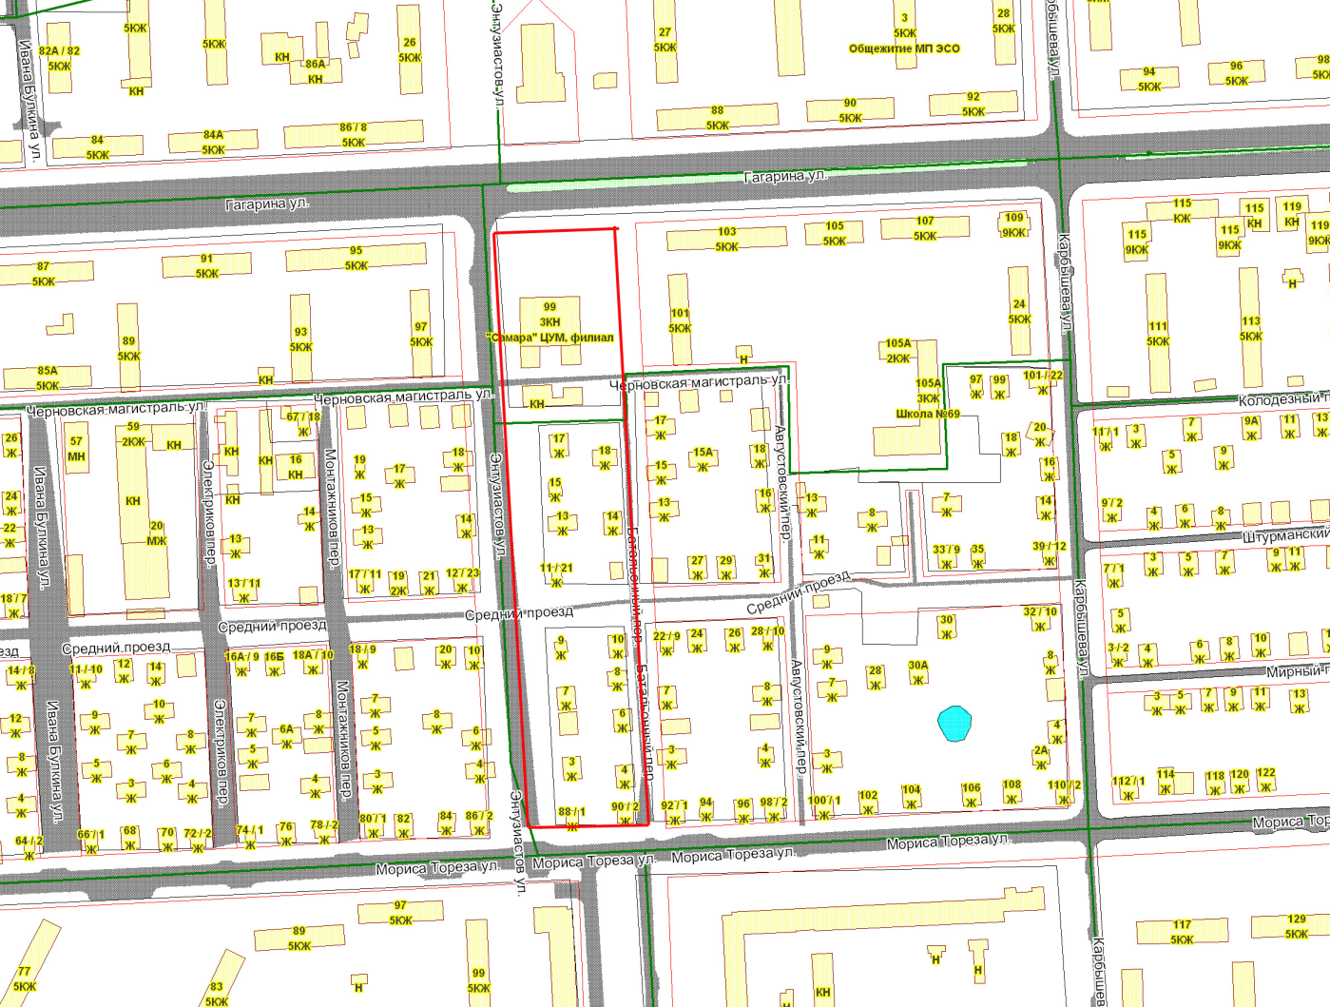
Рис.1
В настоящее время рассматриваемая территория занята торговым домом «Самара и малоэтажной застройкой.
На территории проектирования расположен торговый дом - ТД "Самара М" по улице Гагарина. Согласно разрешенным видам использования земельный участок с кадастровым номером 63:01:0917002:4 предусмотрен под магазин. В соответствии со Свидетельством о государственной регистрации права 63-АН №182149 объект права - магазин с кадастровым номером объекта капитального строительства №63:01:0917001:1395 является частной собственностью общей площадью 4175,6м2.
Постановлением Администрации г. Самара от 23.03.1993г №494 «О предоставлении в постоянное пользование фактически занимаемого земельного участка по ул. Гагарина, 99 в Советском районе филиала центрального универсального магазина «Самара» земельный участок площадью 0,7407 был закреплен для санитарного обслуживания и благоустройства территории, тем самым устанавливается факт использования данной территории до настоящего времени.

Кадастровые отводы
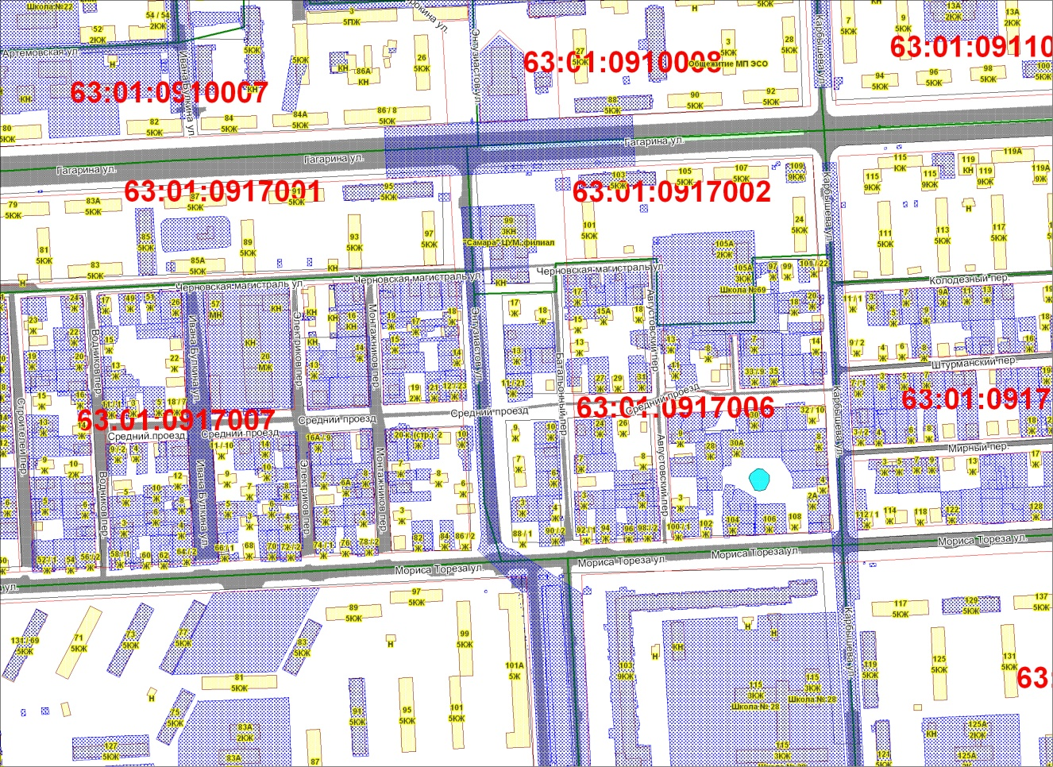
Рис. 2

Земельный участок граничит:
- с севера – через улицу Гагарина (магистральная улица общегородского значения регулируемого движения второго класса) расположена клуб многоцелевого и специализированного назначения «Весна»,
- с запада примыкает к существующей среднеэтажной жилой застройке;
- с востока через улицу Энтузиастов (улица местного значения) примыкает к существующей среднеэтажной и малоэтажной жилой застройке;
- с юга – через улицу Мориса Тореза (магистральная улица районного значения) примыкает к существующей среднеэтажной и многоэтажной жилой застройке.

Данные РОСРЕЕСТРа
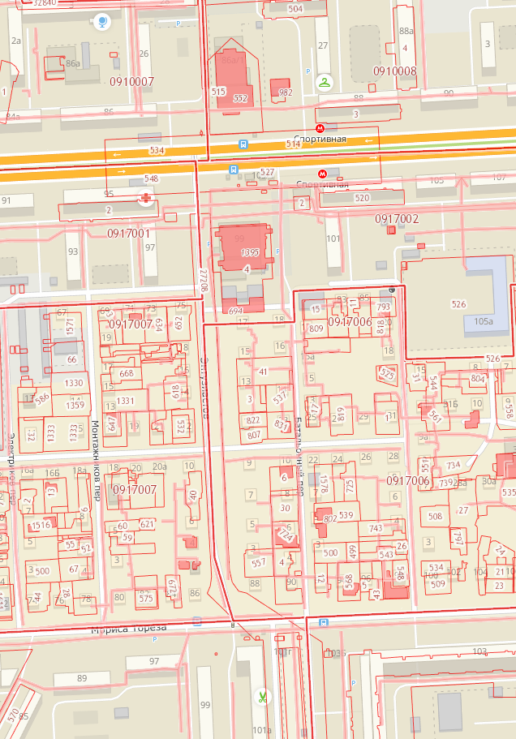
Рис.3

2.1. Анализ градостроительной документации и Правил землепользования и застройки города Самары.

При проектирование были учтены материалы Генерального плана городского округа Самара (утвержденного решением Думы городского округа Самара от 20.03.2008 №539 и изменения от 20.09.2016 №124).
Согласно информации Департамента градостроительства городского округа Самары на проектируемую и сопредельную территории не разрабатывалась документация по планировке территории.
Генеральным планом городского округа Самара представлено положение развития территорий, в том числе установление функциональных зон, зон планируемого размещения объектов капитального строительства.
Функциональные зоны - зоны, для которых документами территориального планирования определены границы и функциональное назначение.
Функциональные зоны по ГП.
Согласно материалам Генерального плана городского округа Самара (утвержден решением Думы г.о.Самара от 20.03.2008 №539, в редакции решения Думы г.о. Самара от 20.0.9.2016г.), территория находится в зоне функционального назначения:
- Планируемые территории структуры общегородской системы обслуживания;
Функциональное развитие территории в границах проектирования продиктовано положениями Генерального плана городского округа Самара.

Характеристика требований к развитию территорий, установленных
Генеральным планом городского округа Самара

По материалам Генерального плана городского округа Самара территория проектирования входит в состав территории планируемой структуры общегородской системы обслуживания.

Фрагмент Генерального плана г.о. Самара.
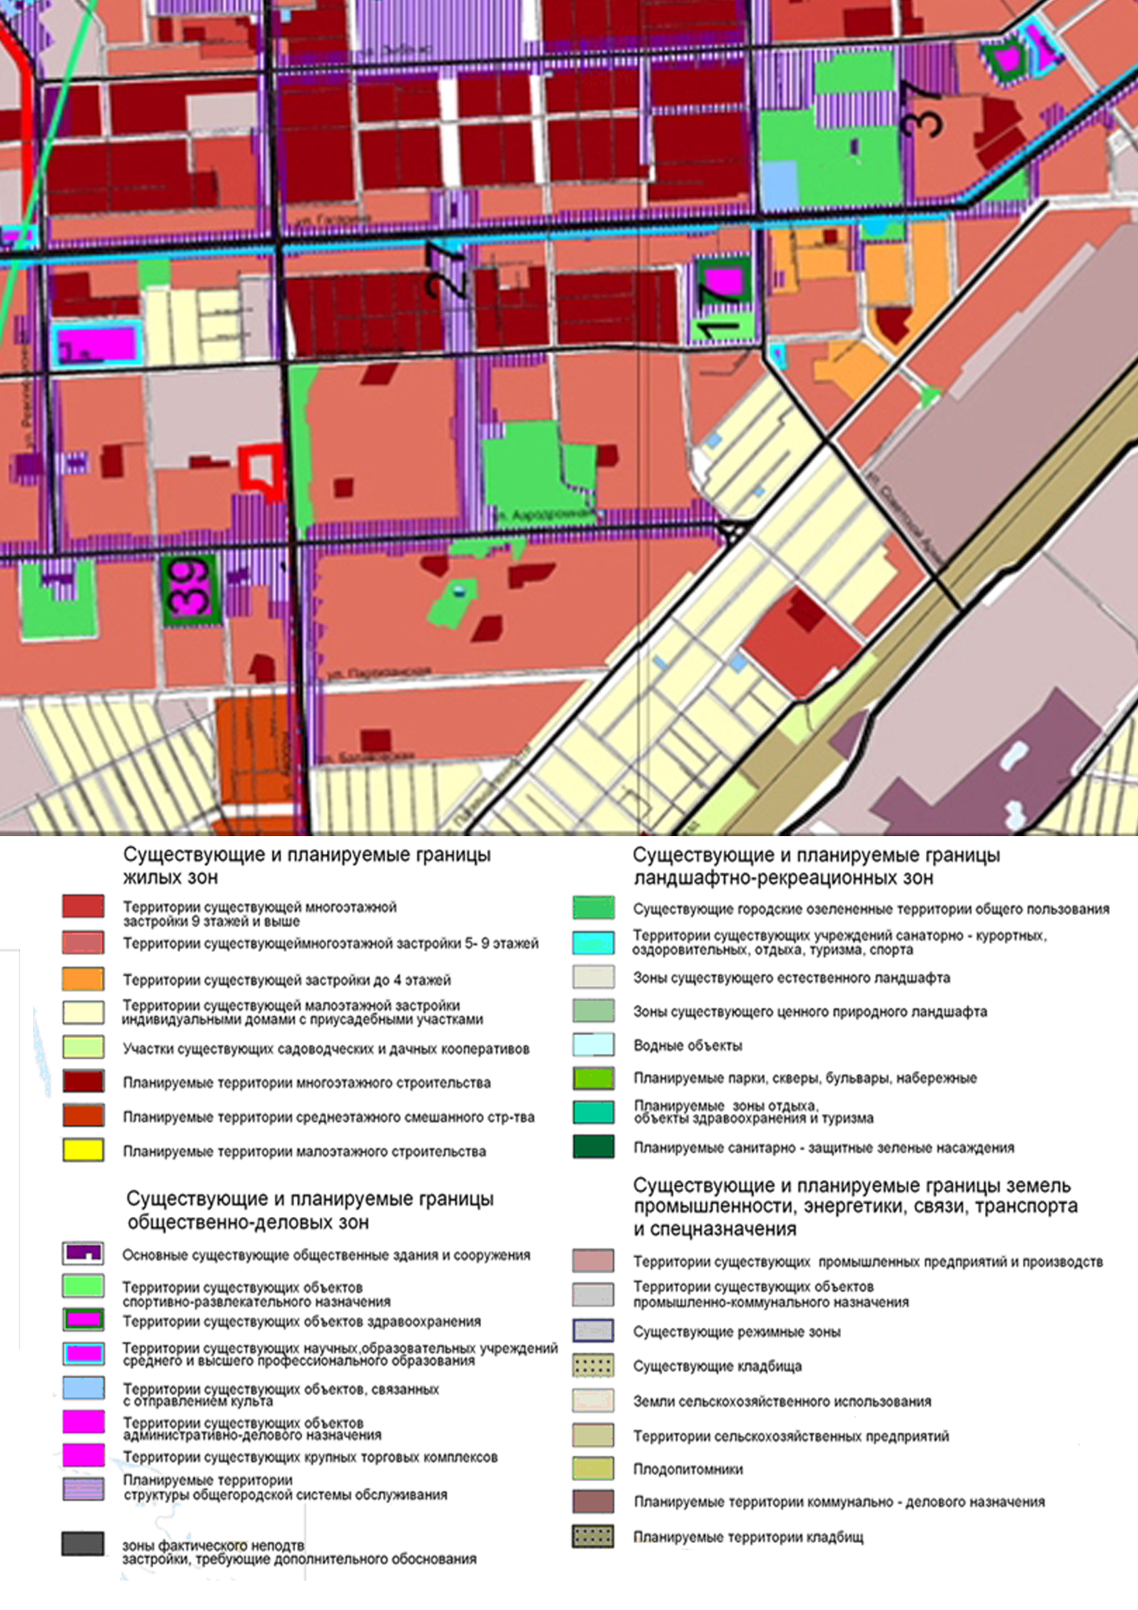
Рис.4
Правовое зонирование
Согласно материалам Правил землепользования и застройки города Самары, утвержденных 26.04.2001 г. Постановлением Самарской городской Думы № 61 (в редакции Решения Думы от 02.02.2017г №175), территория проектирования находится в зоне Ц-3 - общественно-деловая зона районного значения.
Согласно Решению Думы городского округа Самара от 02 февраля 2017 г. № 175 «О Внесении изменений в статьи 29,30 Правил застройки и землепользования в городе Самаре, утвержденных 26.04.2001 г. Постановлением Самарской городской Думы от 26.04.2001 г. № 61» в соответствии с градостроительным кодексом Российской Федерации, классификатором видов разрешенного использования земельных участков, утвержденным Приказов Министерства экономического развития Российской Федерации от 01.09.2014г. №540 в данном квартале устанавливаются следующие виды разрешенного использования земельных участков и объектов капитального строительства:

Фрагмент Карты правового зонирования ПЗЗ (Постановлением Самарской городской Думы от 26.04.2001 г. № 61)
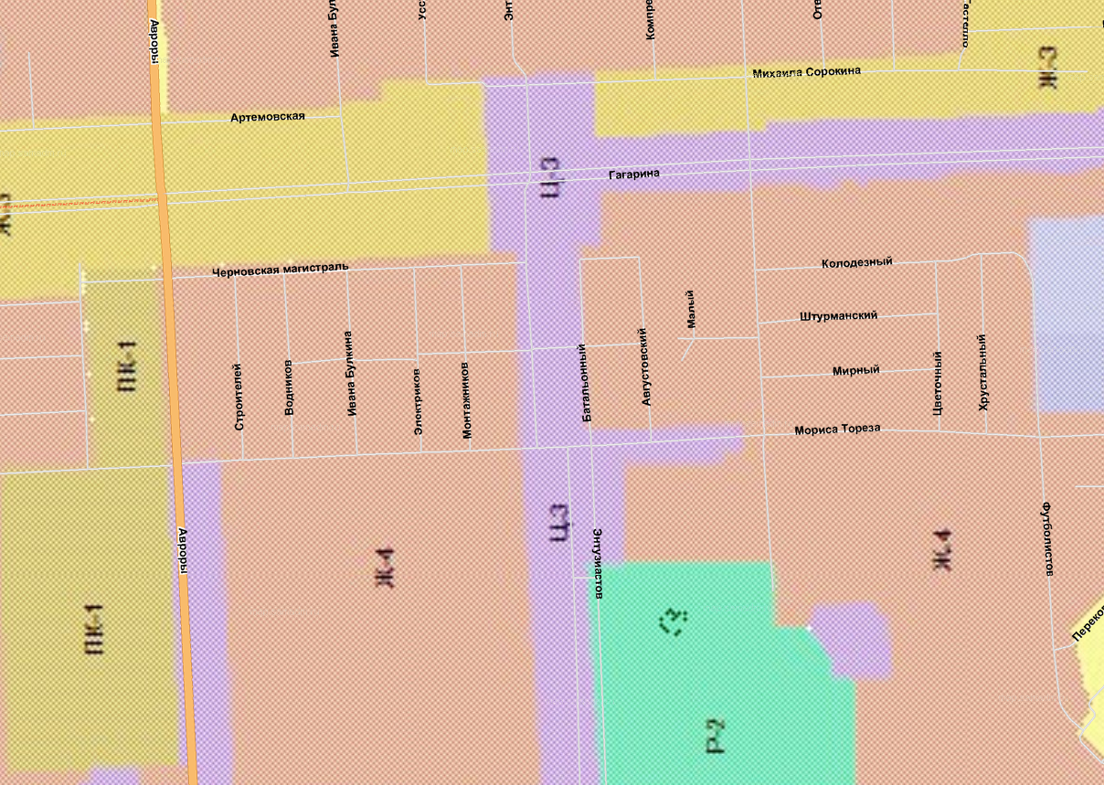
Рис.5
Разрешенные виды использования земельных участков приняты в соответствии с установленной зоной Ц3 Общественно-деловая зона районного значения Правилами землепользования и застройки городского округа Самара.
В связи с отсутствием основных и условно-разрешенных видов использования земельных участков не проведено образование земельных участков под объектами индивидуального жилищного строительства, которые требуют установления соответствующей зоны.

Зона Ц-3 - общественно-деловая зона районного значения *
код ВРИ 2.1. Для индивидуального жилищного строительства
отсутствует разрешенный вид
Размещение индивидуального жилого дома (дом, пригодный для постоянного проживания, высотой не выше трех надземных этажей); выращивание плодовых, ягодных, овощных, бахчевых или иных декоративных или сельскохозяйственных культур; размещение индивидуальных гаражей и подсобных сооружений
код ВРИ 2.1.1. Малоэтажная многоквартирная жилая застройка
отсутствует разрешенный вид
Размещение малоэтажного многоквартирного жилого дома (дом, пригодный для постоянного проживания, высотой до 4 этажей, включая мансардный); разведение декоративных и плодовых деревьев, овощных и ягодных культур; размещение индивидуальных гаражей и иных вспомогательных сооружений; обустройство спортивных и детских площадок, площадок отдыха; размещение пристроенных и встроенно-пристроенных помещениях малоэтажного многоквартирного дома, если общая площадь таких помещений в малоэтажном многоквартирном доме не составляет более 15% общей площади помещений дома.
код ВРИ №2.5 «Среднеэтажная жилая застройка»;
условно-разрешенный вид (ОВ)
«Размещение жилых домов, предназначенных для разделения на квартиры, каждая из которых пригодна для постоянного проживания (жилые дома высотой не выше восьми надземных этажей, разделенных на две и более квартиры); благоустройство и озеленение; размещение подземных гаражей и автостоянок; обустройство спортивных и детских площадок, площадок отдыха; размещение объектов обслуживания жилой застройки во встроенных, пристроенных и встроенно-пристроенных помещениях многоквартирного дома, если общая площадь таких помещений в многоквартирном доме не составляет более 20% общей площади помещений дома».
код ВРИ №4.4 «Магазины» ;
основной разрешенный вид (ОВ)
«Размещение объектов капитального строительства, предназначенных для продажи товаров, торговая площадь которых составляет до 5000 кв. м».
код ВРИ №4.1 «Деловое управление»;
условно-разрешенный вид (ОВ)
«Размещение объектов капитального строительства с целью: размещения объектов управленческой деятельности, не связанной с государственным или муниципальным управлением и оказанием услуг, а также с целью обеспечения совершения сделок, не требующих передачи товара в момент их совершения между организациями, в том числе биржевая деятельность».
код ВРИ №3.1 «Коммунальное обслуживание»;
основной разрешенный вид (ОВ)
«Размещение объектов капитального строительства в целях обеспечения физических и юридических лиц коммунальными услугами, в частности: поставки воды, тепла, электричества, газа, предоставления услуг связи, отвода канализационных стоков, очистки и уборки объектов недвижимости (котельных, водозаборов, очистных сооружений, насосных станций, водопроводов, линий электропередач, трансформаторных подстанций, газопроводов, линий связи, телефонных станций, канализаций, стоянок, гаражей и мастерских для обслуживания уборочной и аварийной техники, а также зданий или помещений, предназначенных для приема физических и юридических лиц в связи с предоставлением им коммунальных услуг)».
код ВРИ №3.3 «Бытовое обслуживание»;
основной разрешенный вид (ОВ)
«Размещение объектов капитального строительства, предназначенных для оказания населению или организациям бытовых услуг (мастерские мелкого ремонта, ателье, бани, парикмахерские, прачечные, химчистки, похоронные бюро)».
код ВРИ 2.1.1. «Обслуживание автотранспорта»
условно разрешенный вид (УВ)
Размещение постоянных или временных гаражей с несколькими стояночными местами, стоянок (парковок), гаражей, в том числе многоярусных, не указанных в коде 2.7.1
код ВРИ №12.0 «Земельные участки (территории) общего пользования »;
основной разрешенный вид (ОВ)
«Размещение объектов улично-дорожной сети, автомобильных дорог и пешеходных тротуаров в границах населенных пунктов, пешеходных переходов, набережных, береговых полос водных объектов общего пользования, скверов, бульваров, площадей, проездов, малых архитектурных форм благоустройства».
_________________________________________________________________
*Другие требуемые виды разрешенного использования земельных участков и объектов капитального строительства (ВРИ) определяются по п.4 Приложения к Решению Думы городского округа Самара от 02 февраля 2017 г. № 175.
Предельные параметры разрешенного строительства устанавливаются в статье 30 части 5 Правил застройки и землепользования в городе Самаре в соответствии с градостроительным кодексом Российской Федерации, классификатором видов разрешенного использования земельных участков, утвержденным Приказом Министерства экономического развития Российской Федерации от 01.09.2014г. №540.

2.2. Транспортная инфраструктура.
Транспортное обслуживание населения территории предусмотрено по улицам Гагарина, Мориса Тореза..
Согласно Транспортной схеме Генерального плана города Самары (утвержден решением Думы г.о.Самара от 20.03.2008 №539, в редакции решения Думы г.о. Самара от 20.09.2016г.):
- улица Гагарина - магистральная улица общегородского значения регулируемого движения второго класса;
- улица Мориса Тореза – магистральная улица районного значения;
- улица Энтузиастов - улица местного значения,
- переулок Батальонный - улица местного значения.
В проекте межевания использовались материалы проекта внесения изменений в Генеральный план городского округа Самара, выполненного ОАО «Гипрогор» по муниципальному контракту от 28. 09.2016 № КС – ПИР-0-0217-16.

Фрагмент схемы существующей улично-дорожной сети
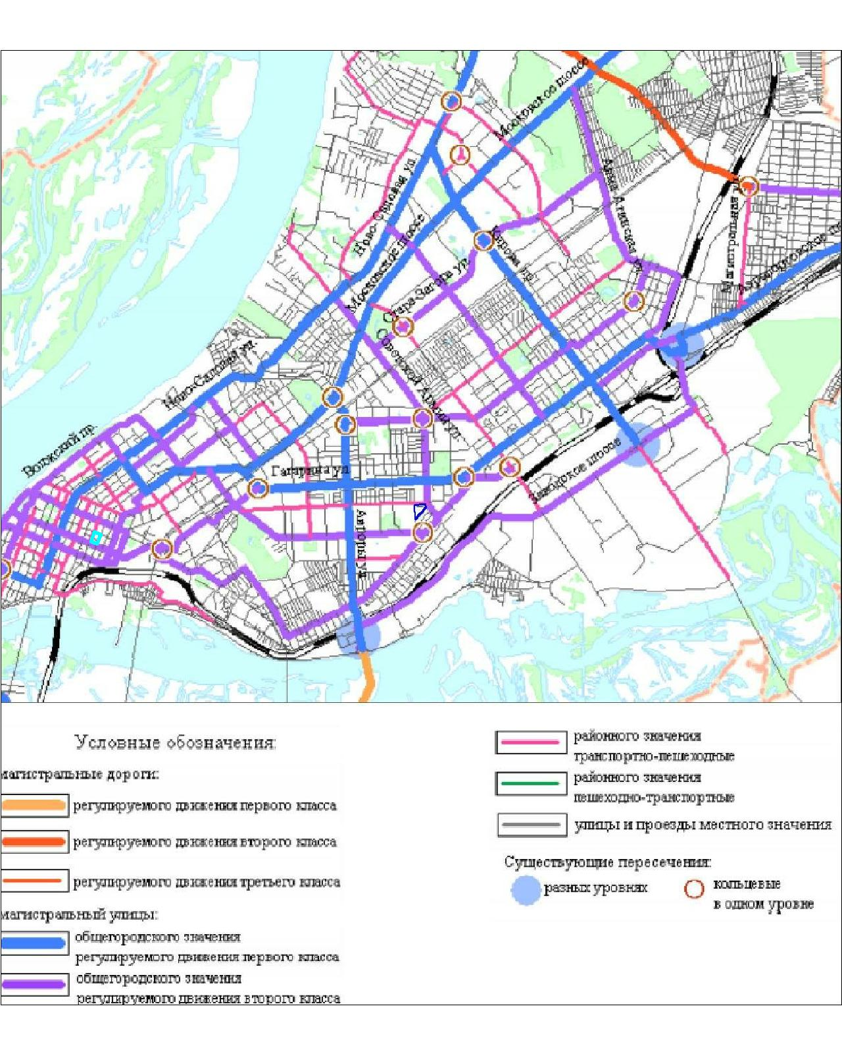
Рис.6
Схема суммарных потоков транспорта
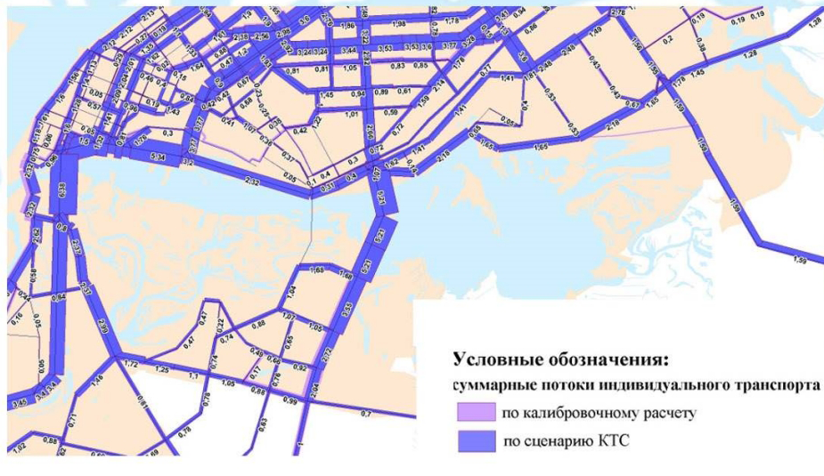
Рис.7
Улично-дорожная сеть установлена в виде непрерывной системы транспортного движения с учетом функционального назначения улиц и дорог.
Для современной ситуации в проекте КТС (ЗАО «Петербургский НИПИград») базовый коэффициент использования определен путем сопоставления общего объема передвижений, совершаемых на индивидуальном и общественном транспорте,. Наиболее вероятная его величина для Самары может составить от 0,27 до 0,32 (т.е. от 27 до 32 процентов от общего числа передвижений совершается с использованием индивидуального транспорта).
Фрагмент Схемы развития городского общественного транспорта
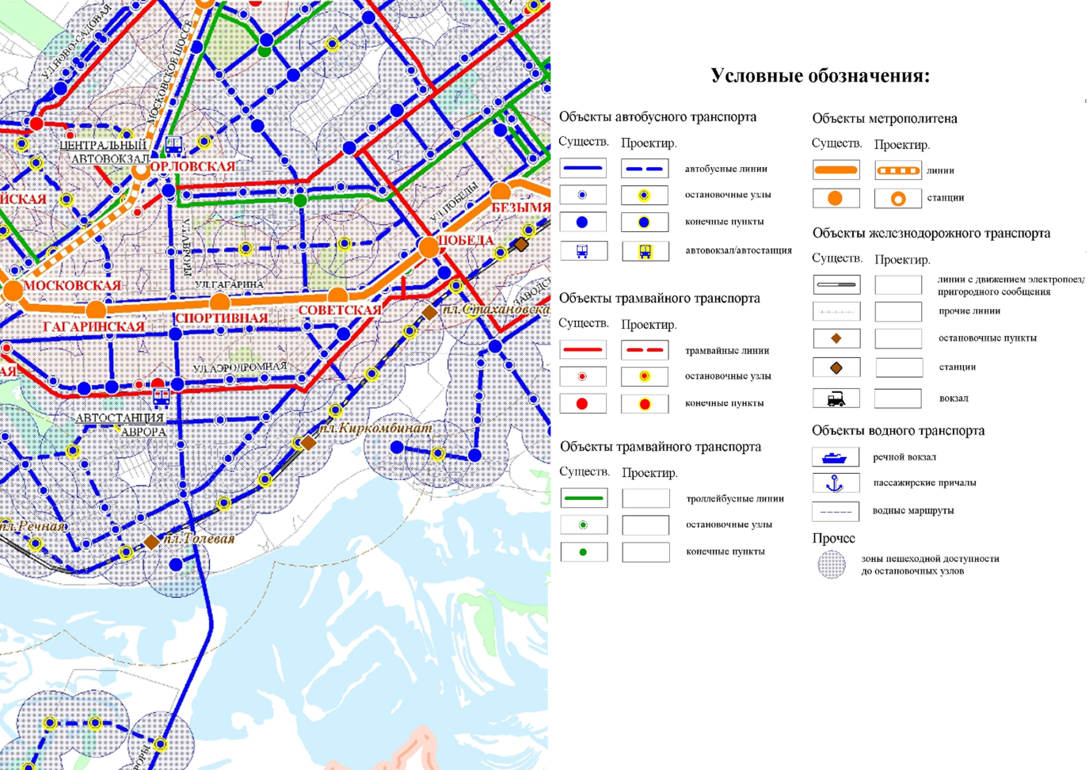
Рис. 8
Сеть пассажирского транспорта в прилегающем к территории проектирования районе в пешеходной доступности и представлена муниципальными автобусными, трамвайными маршрутами, а также маршрутами коммерческого пассажирского транспорта.
. В общей сложности в транспортном узле сходятся маршруты общественного транспорта в нормативной пешеходной доступности:

2.3. Планировочные ограничения.
На планируемой территории планировочные ограничения диктуются размещением участка в границах территорий существующих массивов застройки.
Для определения границ элемента планировочной структуры землепользования и обеспечения условий наиболее эффективного использования территории установлены планировочные ограничения - красные линии и линии допустимого размещения существующих объектов капитального строительства.
На проектируемой территории к планировочным ограничениям относится существующий «недвижимый» транспортный каркас, образованный улицами Гагарина, Мориса Тореза, Энтузиастов, Средний проезд и переулок Батальонный, часть из которых не ограничена действующими красными линиями.
Согласно части 1 статьи 43 Градостроительного кодекса Российской Федерации проектом межевания территорий осуществляется установление красных линий для застроенных территорий, в границах которых не планируется размещение новых объектов капитального строительства.

2.3.1. Порядок установления красных линий.
Разработка проектных красных линий производится на основании нормативных требований СП 42.13330.2016 Свод правил «Градостроительство. Планировка и застройка городских и сельских поселений. Актуализированная редакция», Региональные нормативы Самарской области (Приказ министерства строительства и жилищно-коммунального хозяйства Самарской области от 25 декабря 2008 г. № 496-п, Приказ министерства строительства Самарской области от 24 декабря 2014 г. № 526-п) с учетом основных положений «Схемы развития объектов транспортной инфраструктуры» генерального плана городского округа Самара.
Порядок установления красных линий в городе Самаре определен РДС 30-201-98 «Инструкция о порядке проектирования и установления красных линий в городах и других поселениях РФ».
Согласно пункта 11 статьи 1 Градостроительного кодекса Российской Федерации красные линии - это линии, которые обозначают:
- существующие, планируемые (изменяемые, вновь образуемые) границы территорий общего пользования (территорий, которыми беспрепятственно пользуется неограниченный круг лиц, в том числе площади, улицы, проезды, набережные, береговые полосы водных объектов общего пользования, скверы, бульвары);
- границы земельных участков, на которых расположены линии электропередачи, линии связи (в том числе линейно-кабельные сооружения), трубопроводы, автомобильные дороги, железнодорожные линии и другие подобные сооружения (далее - линейные объекты).
Как указано в письме Минэкономразвития Российской Федерации от 25.04.2011 № Д23-1704 основными задачами красных линий являются:
- ограничение территорий общего пользования от иных территорий,
- определение границ земельных участков, на которых расположены линейные объекты.
При формировании красных линий может иметь место реализация двух указанных задач (например, если линейный объект расположен на территории общего пользования) либо только одной из указанных задач (например, если линейный объект расположен на земельном участке, не предназначенном для общего пользования).
В соответствии требованием красные линии необходимо отображать в соответствии с требованиями РДС 30-201-98 и СНиП 11-04-2003, которые действуют в части, не противоречащей Градостроительному кодексу Российской Федерации.
Из анализов пунктов 11,12 статьи 1, части 1 статьи 41, статьи 42 Градостроительного кодекса Российской Федерации, пунктов 1, 3.1, 4.1, 4.4, 5.2, 5.3.4, 5.4 Инструкции о порядке проектирования и установления красных линий в городах и других поселениях РФ, подпунктов 6, 7, пункта 3.2.1 Инструкции о порядке разработки, согласования, экспертизы и утверждения градостроительной документации, Утвержденной Постановлением Госстроя РФ от 29.10.2002г. №150, следует что установление красных линий должно быть осуществлено с учетом существующей застройки.
В соответствии с пунктом 11.5 прим 1 СП 42.13330.2016 Свод правил «Градостроительство. Планировка и застройка городских и сельских поселений. Актуализированная редакция» ширина улиц и дорог определяется расчетом в зависимости от интенсивности движения транспорта и пешеходов, состава размещаемых в пределах поперечного профиля элементов (проезжих частей, технических полос для прокладки подземных коммуникаций, тротуаров, зеленых насаждений и др.), с учетом санитарно-гигиенических требований и требований гражданской обороны.
В проекте межевания территории требуется установление красных линий по территории проектирования в соответствии с необходимостью образования земельных участков под существующей застройкой в границах планировочного квартала и территории общего пользования – улично-дорожной сети.
Действующие красные линии по улице Гагарина были установлены в соответствии с категорией улицы Гагарина как магистральной улицы общегородского значения регулируемого движения, что соответствовало категории, действующего Генерального плана и Комплексной транспортной схемой г.о. Самара.
В проекте межевания территории выполнено установление красных линий улицы Энтузиастов от улицы Гагарина до улицы Мориса Тореза, установление красных линий по Среднему проезду и по переулку Батальонный с учетом периметральной существующей застройки квартала.

Схема планировочных ограничений (действующие красные линии)
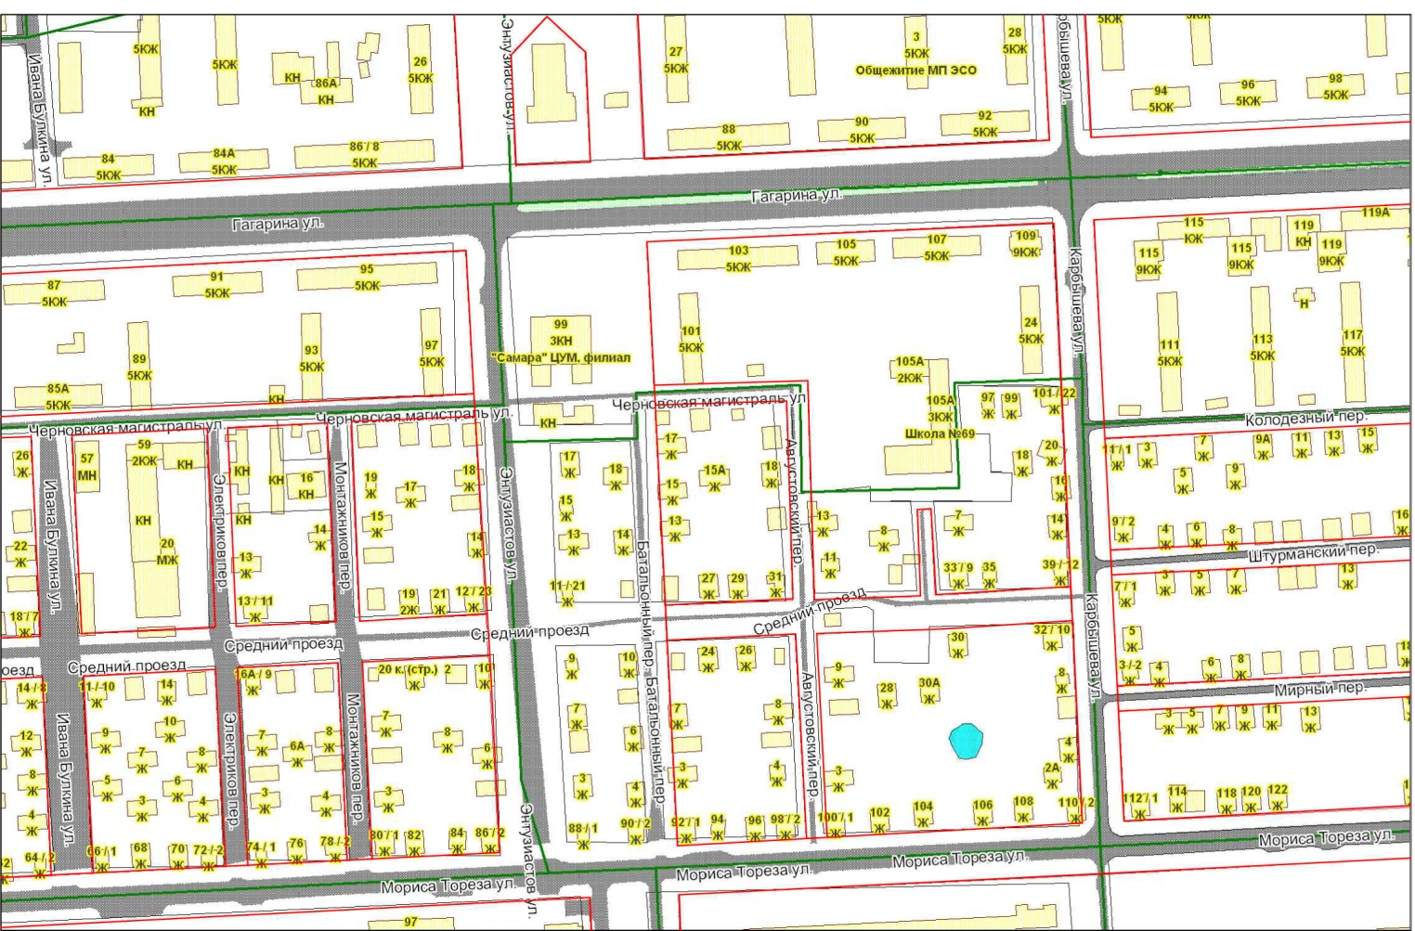
Рис. 9

Проектом межевания территории утверждаются устанавливаемые красные линии.

Ширина поперечника красных линий в границах проектирования по улице Гагарина – магистральной улицы общегородского значения регулируемого движения составит 50,0 метров.
Ширина поперечника красных линий в границах проектирования по улице Энтузиастов –улицы местного значения составит 25,0 метров.
Ширина поперечника красных линий в границах проектирования по Среднему проезду – улицы местного значения составит 20,00-24,0 метров.
Ширина поперечника красных линий в границах проектирования по переулку Батальонный –улицы местного значения составит 15,0 метров.

Согласно части 1 статьи 43 Градостроительного кодекса Российской Федерации подготовка проектов межевания территорий осуществляется применительно к территории, расположенной в границах одного или нескольких смежных элементов планировочной структуры, границах определенной правилами землепользования и застройки территориальной зоны и (или) границах установленной Генеральным планом городского округа функциональной зоны.

2.3.2. Элементы планировочной структуры
Согласно приказу Министра строительства и жилищно-коммунального хозяйства Российской Федерации от 25.04.2017 года № 738 / пр. «Об утверждении видов элементов планировочной структуры» для установления границ элементов планировочной структуры на территории проектирования по обеспечению условий наиболее эффективного использования определены следующие элементы планировочной структуры:

1. Квартал (в границах красных линий),

2. Территория общего пользования (сквер),

3. Улично-дорожная сеть.

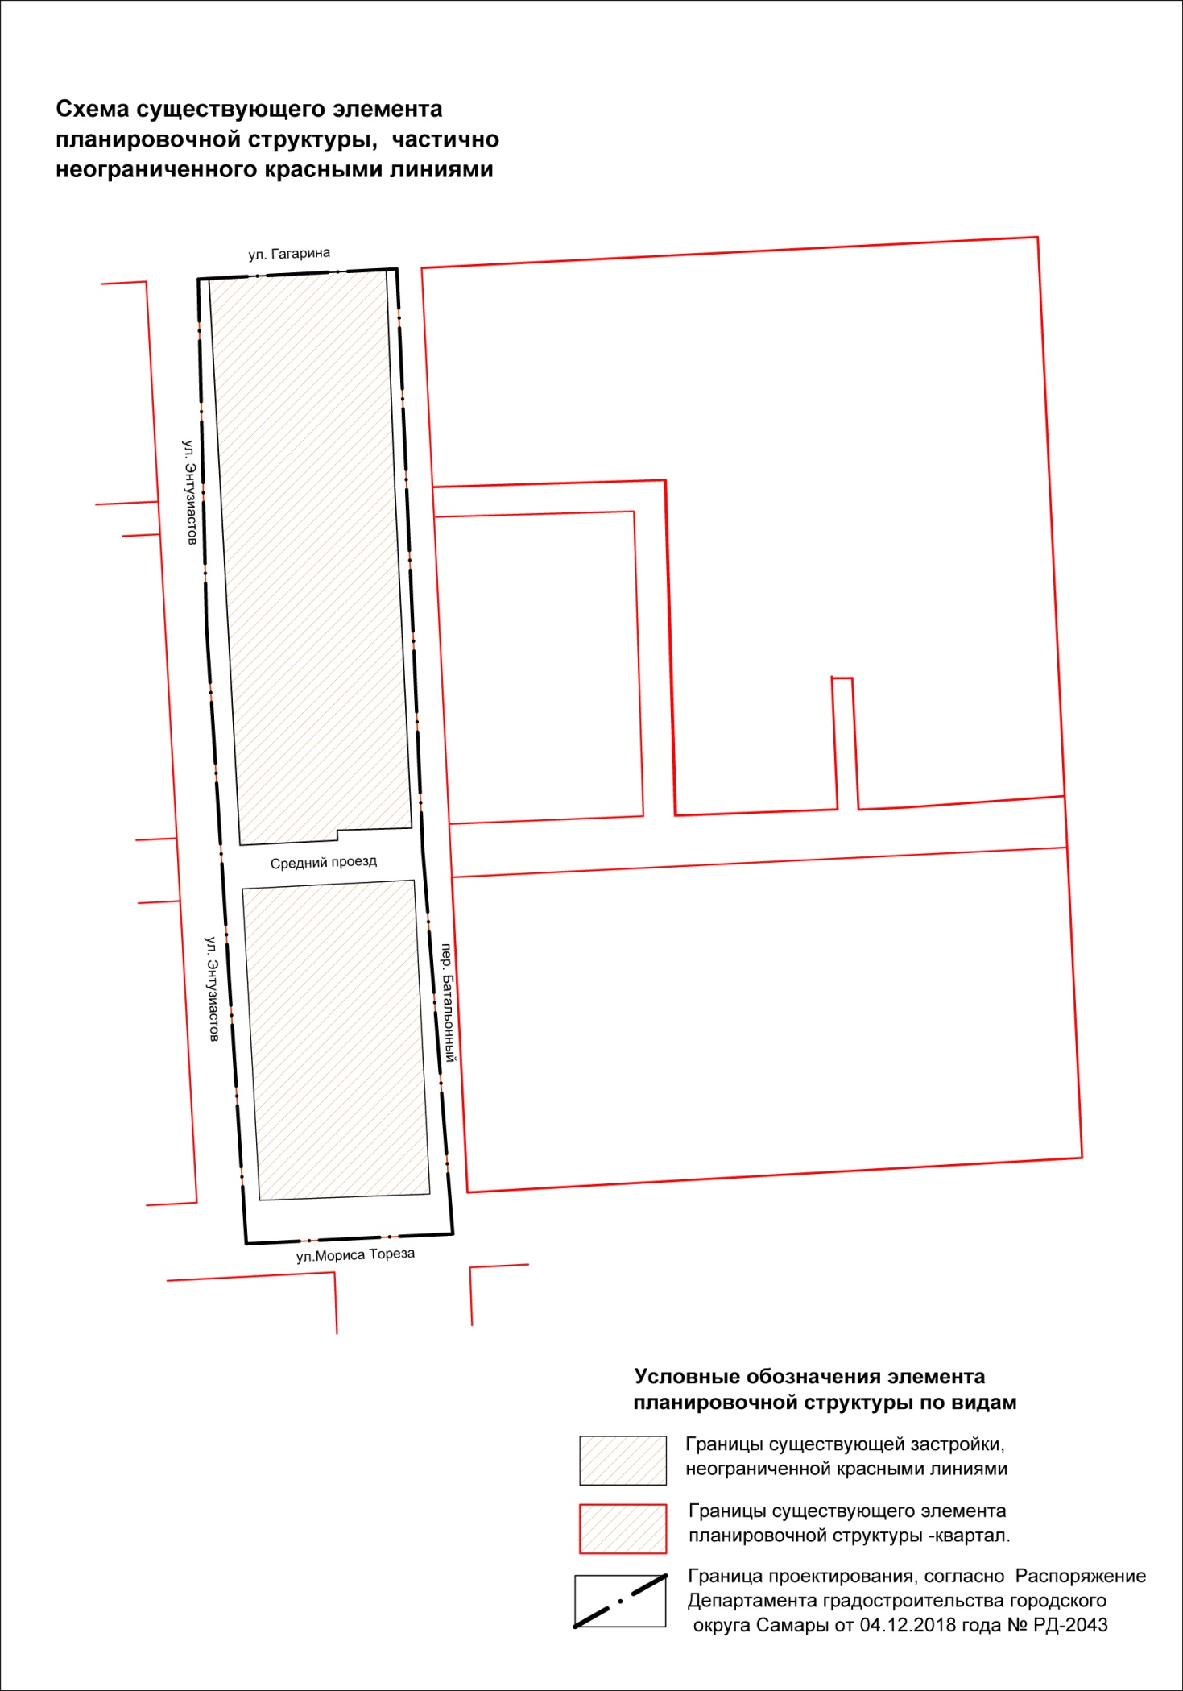

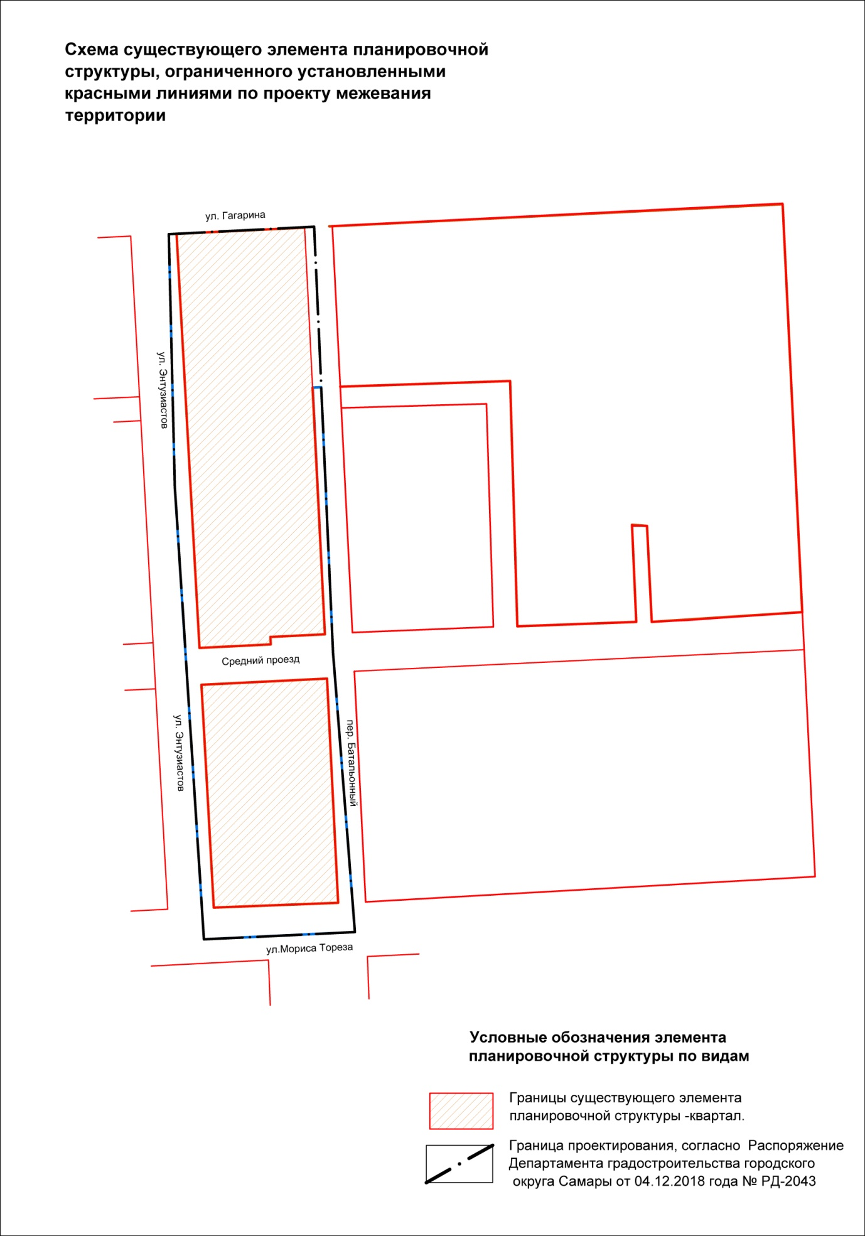

Проект межевания территории разрабатывается в целях установления, изменения, отмены красных линий для застроенных территорий, в границах которых не планируется размещение новых объектов капитального строительства, а также для установления, изменения, отмены красных линий в связи с образованием и (или) изменением земельного участка, расположенного в границах территории, применительно к которой не предусматривается осуществление деятельности по комплексному и устойчивому развитию территории, при условии, что такие установление, изменение, отмена влекут за собой исключительно изменение границ территории общего пользования.
Градостроительный кодекс Российской Федерации не осуществляет деление красных линий на линии, обозначающие существующие границы территорий общего пользования, границы земельных участков, на которых расположены линейные объекты, и красные линии, обозначающие планируемые (изменяемые, вновь образуемые) границы территорий общего пользования, границы земельных участков, на которых планируется размещение линейных объектов.
В данном проекте существующий массив малоэтажной застройки и торговый дом «Самара-М» расположены в поперечнике красных линий. Более того, существующие (не планируемые) улицы местного значения ул. Энтузиастов, ул. Средний проезд, ул. Батальонный переулок не ограничены с одной стороны красными линиями, что противоречит положениям пункта 11 Статьи 1 Градостроительного кодекса РФ

2.4. Требования охраны объектов культурного наследия
2.4.1 Анализ законодательства по объектам культурного наследия (памятники истории и культуры).
Наличие объектов культурного наследия в границах ПМТ установлено согласно:
- официально утвержденным Сводным спискам памятников (вновь выявленных памятников и ценных объектов) истории и культуры Самарской области согласно Федеральному закону от 25.06.2002 № 73-ФЗ (в ред. от 29.07.2017) «Об объектах культурного наследия (памятниках истории и культуры) народов Российской Федерации»;
- Постановлению Правительства Российской Федерации от 20.06.2006 №384 «Об утверждении Правил определения границ зон охраняемых объектов и согласования градостроительных регламентов для таких зон»;
- Приказу министерства культуры от 27.07.2009 №13 «Государственный список объектов культурного наследия (памятники истории и культуры) федерального и регионального значения, расположенных на территории Самарской области».
В соответствии с данными Управления государственной охраны объектов культурного наследия Самарской области от 14.01.2017 № 43/68 в границах проектирования объекты культурного наследия, включенные в единый государственный реестр объектов культурного наследия (памятников истории и культуры) Российской Федерации федерального значения, регионального значения Самарской области и местного (муниципального) отсутствуют.
Кроме того, Управление не имеет данных об отсутствии на указанной территории объектов, обладающих признаками объектов археологического наследия, в соответствии со статьёй 30 Федерального Закона №73-ФЗ от 25.06.2002 «Об объектах культурного наследия народов Российской Федерации» в случае, если орган охраны объектов культурного наследия не имеет данных об отсутствии на землях, подлежащих воздействию земляных, строительных, мелиоративных, хозяйственных работ и иных работ, объектов, обладающих признаками объекта культурного наследия, указанные земли являются объектами государственной историко-культурной экспертизы.
Историко-культурная экспертиза проводится до начала землеустроительных, земляных, строительных, мелиоративных, хозяйственных и иных работ, осуществление которых может оказывать прямое или косвенное воздействие на объект, обладающий признаками объекта культурного наследия, и до утверждения градостроительных регламентов. Заказчик работ, подлежащих историко-культурной экспертизе, оплачивает её проведение.
Заключение историко-культурной экспертизы является основанием для принятия соответствующим органом охраны культурного наследия решения о возможности проведения работ на площадке.

2.5. Требования по условиям сноса, реконструкции ветхого жилого и нежилого фонда.
Согласно представленным сведениям Департамента градостроительства городского округа Самара от 05.02.2019 №Д05-01-01/28-0-1 в границах элемента планировочной структуры отсутствуют дома, включенные в общий перечень многоквартирных домов, планируемых к сносу и реконструкции на территории городского округа Самара в соответствии с Адресной программой сноса и реконструкции многоквартирных домов на территории городского округа Самара (утвержденной Решением Думы городского округа Самара 20.03.2008 года №540 с изменениями на 20 декабря 2016года №169).

2.6. Зоны с особыми условиями использования территории.
Согласно пункту 4 статьи 1 Градостроительного кодекса Российской Федерации зоны с особыми условиями использования территорий – это охранные, санитарно-защитные зоны, зоны охраны объектов культурного наследия (памятников истории и культуры) народов Российской Федерации (далее - объекты культурного наследия), водоохранные зоны, зоны затопления, подтопления, зоны санитарной охраны источников питьевого и хозяйственно-бытового водоснабжения, зоны охраняемых объектов, иные зоны, устанавливаемые в соответствии с законодательством Российской Федерации.

В границах разработки документации по планировке территории отсутствуют зоны затопления и подтопления, зоны санитарной охраны источников питьевого и хозяйственно-бытового водоснабжения, территория не попадает в водоохранную зону рек Волга и Самара.
Согласно ст. 65 Водного Кодекса РФ. водоохранными зонами являются территории, которые примыкают к береговой линии морей, рек, ручьев, каналов, озер, водохранилищ и на которых устанавливается специальный режим осуществления хозяйственной и иной деятельности в целях предотвращения загрязнения, засорения, заиления указанных водных объектов и истощения их вод, а также сохранения среды обитания водных биологических ресурсов и других объектов животного и растительного мира. В границах водоохранных зон устанавливаются прибрежные защитные полосы, на территориях которых вводятся дополнительные ограничения хозяйственной и иной деятельности.
Ширина водоохранной зоны рек или ручьев устанавливается от их истока, для рек или ручьев протяженностью от пятидесяти километров и более – в размере 200 метров.
Согласно письму Министерства лесного хозяйства, охраны окружающей среды и природопользования Самарской области от 18.01.2019 №27/33040. территория проектирования к лесному фонду и лесным участкам городских лесов не относится, особо охраняемые природные территории регионального значения, виды растений и животных, занесенные в Красную книгу Самарской области, отсутствуют. Также указанный участок находится вне зоны береговой полосы и водоохранной зоны водных объектов, отсутствуют участки недр местного значения, содержащих подземные воды, водозаборы поверхностных и подземных вод, используемые для центрального водоснабжения хозяйственно-питьевого назначения, зоны санитарной охраны которых установлены в соответствии с Порядком утверждения проектов округов и зон санитарной охраны водных объектов, используемых для питьевого, хозяйственно-бытового водоснабжения и в лечебных целях, и установления границ и режимов санитарной охраны источников питьевого и хозяйственно-бытового водоснабжения, утвержденным постановлением Правительства Самарской области от 21.04.2010г. №141.
На территории проектирования расположен торговый дом - ТД "Самара М" по улице Гагарина. Согласно разрешенным видам использования земельный участок с кадастровым номером 63:01:0917002:4 предусмотрен под магазин. В соответствии со Свидетельством о государственной регистрации права 63-АН №182149 объект права - магазин с кадастровым номером объекта капитального строительства №63:01:0917001:1395 является частной собственностью общей площадью 4175,6м2.
По территории проектирования проходит техническая и охранная зоны метрополитена согласно Постановлению Главы городского округа Самара от 04.12.2008г №1058 "Об утверждении Правил использования территории технических и охранных зон метрополитена в городском округе Самара".

3. Краткий анализ существующего использования территории.

3.1. Современное состояние территории.
Система землепользования на период проектирования данной территории представлена образованными земельными участками и земельными участками, государственная (муниципальная) собственность которых не разграничена.
Территория в границах проектирования расположена в одном кадастровом квартале, границы которых в свою очередь установлены в соответствии с кадастровым делением.
Согласно пункту 1 статьи 39.20 Земельного кодекса Российской Федерации если иное не установлено данной статьей или другим федеральным законом, исключительное право на приобретение земельных участков в собственность или в аренду имеют граждане, юридические лица, являющиеся собственниками зданий, сооружений, расположенных на таких земельных участках. Ввиду изложенного учет земельных участков, границы которых отсутствуют в государственном кадастре недвижимости на дату разработки проекта межевания территории, будет реализован посредством формирования земельных участков под каждым из объектов капитального строительства, расположенным на территории проектирования.
Основной тип существующей застройки – существующий жилой фонд многоэтажной застройки и жилые малоценные дома, плотность населения низкая.
Кадастровое деление
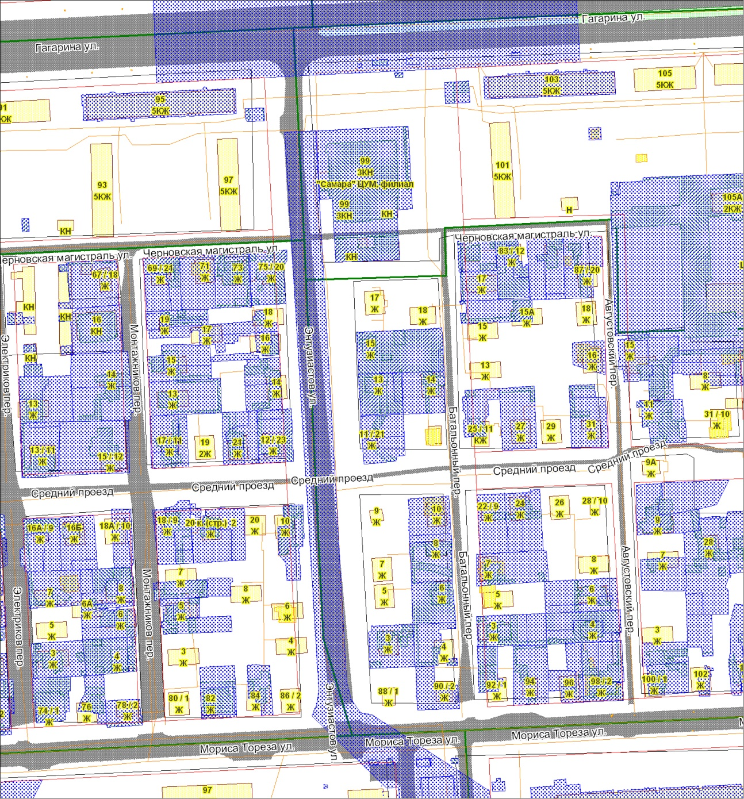
Рис.10

3.2. Земельные участки под все виды строительства, которые сформированы до подготовки проекта межевания территории

По результатам анализа выявлены следующие характеристики территории с точки зрения последующего межевания земельных участков:
- территория представлена некоторым количеством не размежеванных и не поставленных на кадастровый учет земель;
- в отношении большинства земельных участков, поставленных на кадастровый учет, имеется информация о наличии зарегистрированных прав на земельные участки.

Для упорядочения земельных отношений и повышение капитализации земли в пределах проектируемой территории необходимы следующие мероприятия:
- образование земельных участков под объектами капитального строительства, прежде всего, существующими жилыми домами, и регистрация прав на них;
- формирование и закрепление в градостроительной документацией территорий общего пользования;

4.Установления границ образуемых земельных участков в соответствии с проектом межевания территории

4.1. Принципы и технология формирования земельных участков в соответствии с проектом межевания территории

Границы земельных участков должны быть образованы, исходя из следующих условий:
1) обеспечение населения необходимыми площадями земельных участков, прилегающих к многоквартирным домам;
2) обеспечение населения жилых домов необходимым набором элементов благоустройства и беспрепятственного доступа к ним с учетом требуемых площадей и нормируемых санитарных разрывов;
3) обеспечение доступа к жилым домам;
4) обеспечение доступа эксплуатирующих организаций к объектам инженерной инфраструктуры;
5) установление границ земельных участков с учетом функционального назначения территории и обеспечения условий эксплуатации объектов недвижимости, включая проезды, проходы к ним;
6) сохранение границ земельных участков сохраняемых объектов капитального строительства.

Технология формирования земельных участков на проектируемой территории осуществляется в два этапа:
- образование земельных участков под объектами капитального строительства (в случае если земельные участки под соответствующими объектами не были образованы ранее) с учетом требований действующего законодательства;
- перераспределение площадей земельных участков с целью формирования структуры землепользования, определенного проектом межевания территории:
Образуются участки из государственной и муниципальной собственности, обеспечивающие формирование территорий общего пользования, размещение объектов инфраструктуры, участки из частной собственности с учетом текущего землепользования, участки для обеспечения размещения существующих объектов капитального строительства.
При формировании земельных участков под существующую застройку устанавливаются границы участков общего пользования, необходимые для обеспечения проезда к образованным земельным участкам.

Земельные участки формируются с учетом:
- границ красных линий, устанавливаемых в данном проекте межевания территории;
- границ земельных участков, стоящих на государственном кадастровом учете под сохраняемыми объектами капитального строительства, а также с учетом земельных участков, требующих формирования под сохраняемыми объектами капитального строительства в соответствии с требованиями статьи 39.20 Земельного кодекса Российской Федерации.

Расчет площади земельных участков объектов жилой и общественной застройки учитывает объемно-композиционные и планировочные решения и выполняется на основании проектных показателей среды проживания, обеспечения гражданских прав, условий доступа к объектам, их содержания и обслуживания.
Основываясь на данном принципе, формирование земельных участков позволяет обеспечить требуемые условия, а также выделить в общей системе объектов землеустройства территории общего пользования, которые в свою очередь являются важным связующим звеном пространственного взаимоотношения населения.
Согласно части 1 пункта 1, 2 статьи 39.28 Земельного кодекса РФ. перераспределение земель и (или) земельных участков, находящихся в государственной или муниципальной собственности, и земельных участков, находящихся в частной собственности, допускается в следующих случаях:

1) перераспределение таких земель и (или) земельных участков в границах застроенной территории, в отношении которой заключен договор о развитии застроенной территории, осуществляется в целях приведения границ земельных участков в соответствие с утвержденным проектом межевания территории;
2) перераспределение таких земель и (или) земельных участков в целях приведения границ земельных участков в соответствие с утвержденным проектом межевания территории для исключения вклинивания, вкрапливания, изломанности границ, чересполосицы при условии, что площадь земельных участков, находящихся в частной собственности, увеличивается в результате этого перераспределения не более чем до установленных предельных максимальных размеров земельных участков.

  - Образование и изменение земельных участков в границах подготовки документации
В соответствии с частью 1 статьи 11.2 Земельного кодекса Российской Федерации к образуемым земельным участкам относятся земельные участки, образуемые при:
- разделе;
- объединении;
- перераспределении земельных участков.
При разделе земельного участка образуются несколько земельных участков, а земельный участок, из которого при разделе образуются земельные участки, прекращает свое существование (часть 1 статьи 11.4 Земельного кодекса Российской Федерации).
При объединении смежных земельных участков образуется один земельный участок, и существование таких смежных земельных участков прекращается (часть 1 статьи 11.6 Земельного кодекса Российской Федерации).
При перераспределении нескольких смежных земельных участков образуются несколько других смежных земельных участков, и существование таких смежных земельных участков прекращается. При перераспределении земель и земельного участка существование исходного земельного участка прекращается и образуется новый земельный участок (часть 1 статьи 11.7 Земельного кодекс Российской федерации).
Кроме того, Земельный кодекс Российской Федерации выделяет случаи образования земельных участков из земель или земельных участков, находящихся в государственной или муниципальной собственности (статьи 11.3 Земельного кодекса Российской Федерации).
Образование таких земельных участков осуществляется в соответствии с одним из следующих документов:

1) проект межевания территории, утвержденный в соответствии с Градостроительным кодексом Российской Федерации;

2) проектная документация о местоположении, границах, площади и об иных количественных и качественных характеристиках лесных участков;

3) утвержденная схема расположения земельного участка или земельных участков на кадастровом плане территории.

В соответствии с пунктом 4 части 3 статьи 11.3 Земельного кодекса Российской Федерации исключительно в соответствии с утвержденным проектом межевания территории осуществляется образование земельных участков в границах элемента планировочной структуры, застроенного многоквартирными домами.
В настоящем проекте межевания территории к образуемым земельным участкам относятся:
земельные участки, образуемые из земель и земельных участков, находящихся в государственной и муниципальной собственности.

В соответствии Земельным кодексом Российской Федерации земельный участок является измененяемым в следующих случаях:

- земельный участок, предоставлен некоммерческой организации, созданной гражданами, для ведения садоводства, огородничества, дачного хозяйства, раздел которого осуществлен для образования одного или нескольких земельных участков, предназначенных для ведения гражданином садоводства, огородничества или дачного строительства либо относящихся к имуществу общего пользования (земельный участок, раздел которого осуществлен, сохраняется в измененных границах) - часть 4 статьи 11.4 Земельного кодекса Российской Федерации;
- земельный участок, находящийся в государственной или муниципальной собственности, раздел которого осуществлен с целью образования одного или нескольких земельных участков (земельный участок, раздел которого осуществлен, сохраняется в измененных границах) – часть 6 статьи 11.4 Земельного кодекса Российской Федерации;
- земельный участок, из которого осуществлен выдел доли или долей (земельный участок, раздел которого осуществлен, сохраняется в измененных границах) - часть 1 статьи 11.5 Земельного кодекса Российской Федерации.
С учетом требования действующего законодательства в настоящем проекте межевания территории имеют место образуемые земельные участки , но отсутствуют изменяемые земельные участки.

4.3. Структура земельных участков по формам собственности и видам использования.
К периоду подготовки проекта территория представлена земельными участками под магазин, под малоэтажными жилыми домами (жилые многоквартирные дома различной планировочной типологии), под временные объекты.
Необходимо обратить внимание на то, что в структуре землепользования значительную часть составляют земельные участи, не стоящие на государственном кадастровом учете и границы которых не установлены.
Ввиду изложенного учет земельных участков, границы которых отсутствуют в государственном кадастре недвижимости на дату разработки проекта межевания территории, будет реализован посредством формирования земельных участков под каждым из объектов капитального строительства, расположенным на территории проектирования.
Перечень кадастровых земельных участков (существующее положение)
№ | Кадастровый номер земельного участка | Местоположение  (адрес) | Категория земель | Разрешенное использование | Площадь кв.м. | Вид вещного права
1 | 63:01:0917002:4 | Самарская обл., г. Самара, Советский р-н, ул. Ю. Гагарина, д. 99 | 2 | Под магазин | 3478 | Частная собственность
2 | 63:01:0917002:535 | Самарская область, г. Самара, Советский район, ул. Гагарина, рядом с остановкой общественного транспорта "Кинотеатр Весна" (нечетная сторона) | 2 | под временный павильон Цветы | 12 | -
3 | 63:01:0917002:529 | Российская Федерация, Самарская область, г. Самара, Советский район, ул. Гагарина, д. 99 | 2 | Для объектов общественно-делового значения.  Занимаемый временным павильоном | 30 | Собственность публично-правовых образований
4 | 63:01:0917002:530 | Российская Федерация, Самарская область, г. Самара, Советский район, ул. Гагарина, д. 99 | 2 | Для объектов общественно-делового значения.  Занимаемый временным павильоном | 30 | Собственность публично-правовых образований
5 | 63:01:0917002:7 | Российская Федерация, Самарская обл., г. Самара, Советский р-н, ул. Гагарина, рядом с домом № 103 | 2 | Для объектов общественно-делового значения.  Занимаемый временным киоском | 13 | Собственность публично-правовых образований
6 | 63:01:0917002:1 | Самарская область, г.Самара, Советский район, ул.Гагарина (нечетная сторона), ост.общ.транспорта "Метро"Спортивная" | 2 | Для объектов общественно-делового значения | 4 | Собственность публично-правовых образований
7 | 63:01:0917002:2 | Российская Федерация, Самарская область, городской округ Самара, Советский внутригородской район, город Самара, улица Гагарина, земельный участок 99 А | 2 | Для объектов общественно-делового значения.  Занимаемый временным павильоном | 169 | Собственность публично-правовых образований
8 | 63:01:0917006:3 | Российская Федерация, Самарская область, г. Самара, Советский район, ул. Энтузиастов, д. 13 | 2 | Для индивидуального жилищного строительства | 500 | Частная собственность
9 | 63:01:0917006:4 | Российская Федерация, Самарская обл., г. Самара, Советский р-н, пер. Батальонный, д. 4, кв. 1 | 2 | Для индивидуального жилищного строительства | 420 | Частная собственность
10 | 63:01:0917006:6 | Российская Федерация, Самарская область, г. Самара, р-н Советский, пер. Батальонный, д. 10 | 2 | Под индивидуальное жилищное строительство | 500 | Частная собственность
11 | 63:01:0917006:7 | Российская Федерация, Российская Федерация, Самарская область, г. Самара, р-н Советский, пер. Батальонный, д. 10 | 2 | Под индивидуальное жилищное строительство | 102 | -
12 | 63:01:0917006:9 | Российская Федерация, Самарская область, г. Самара, Советский район, ул. Энтузиастов, д. 13 | 2 | Для индивидуального жилищного строительства | 76 | Частная собственность
13 | 63:01:0917006:30 | Российская Федерация, Самарская область, г. Самара, р-н Советский, пер. Батальонный, д. 8 | 2 | занимаемый индивидуальным жилым домом с приусадебным участком | 545 | Частная собственность
14 | 63:01:0917006:41 | Российская Федерация, Самарская область, г. Самара, р-н Советский, ул. Энтузиастов, д. 15А | 2 | занимаемый индивидуальным жилым домом с приусадебным участком | 1152 | Частная собственность
15 | 63:01:0917006:42 | Российская Федерация, Самарская область, г. Самара, р-н Советский, ул. Энтузиастов, д. 15А | 2 | занимаемый индивидуальным жилым домом с приусадебным участком | 36 | -
16 | 63:01:0917006:510 | Российская Федерация, Самарская область, г. Самара, р-н Советский, ул. Мориса Тореза, д. 90, кв. 1 | 2 | Жилой дом и приусадебный участок | 428 | Частная собственность
17 | 63:01:0917006:537 | Российская Федерация, Самарская область, г.Самара, Советский район, пос.Черновские сады, переулок Батальонный, 14 | 2 | Под строительство индивидуального жилого дома | 576 | Частная собственность
18 | 63:01:0917006:557 | Российская Федерация, Самарская область, г. Самара, Советский район, ул. Энтузиастов, д. 3 "А" | 2 | Под строительство индивидуального жилого дома | 613 | -
19 | 63:01:0917006:724 | Российская Федерация, Самарская область, г. Самара, Советский район, Батальонный переулок, д. 6 | 2 | Под строительство индивидуального жилого дома | 567 | Частная собственность
20 | 63:01:0917006:807 | Самарская область, г. Самара, Советский район, ул. Энтузиастов д. 11 А/Средний проезд д. 21 | 2 | Под индивидуальный жилой дом с приусадебным участком | 320 | Частная собственность
21 | 63:01:0917006:822 | Самарская область, г Самара, р-н Советский, ул.Энтузиастов д.11а/Средний проезд д.21 | 2 | под жилой дом с приусадебным участком | 320 | Частная собственность
22 | 63:01:0917006:831 | Самарская область, г. Самара, Советский район, пер. Батальонный, участок 12 | 2 | для жилого дома | 576 | -
23 | 63:01:0917006:18 | Российская Федерация, Самарская обл., г. Самара - Средний проезд/ Батальонный переулок - д. 25/д. 1 | 2 | занимаемый индивидуальным жилым домом с приусадебным участком | 48 | -
24 | 63:01:0000000:27208 | Самарская область, г. Самара, Советский район, улица Энтузиастов | 2 | занимаемый объектом дорожного хозяйства - улица Энтузиастов | 35065 | Собственность публично-правовых образований

4.4.Анализ градостроительных нормативов и правил.
4.4.1 Общие требования действующего законодательства к формированию земельных участков
В соответствии со статьей 11.9 Земельного кодекса Российской Федерации при образовании земельных участков в проекте межевания территории учитывались следующие требования:
- не допускается образование земельных участков, если их образование приводит к невозможности разрешенного использования расположенных на таких земельных участках объектов недвижимости;
-не допускается раздел, перераспределение или выдел земельных участков, если сохраняемые в отношении образуемых земельных участков обременения (ограничения) не позволяют использовать указанные земельные участки в соответствии с разрешенным использованием;
- образование земельных участков не должно приводить к вклиниванию, вкрапливанию, изломанности границ, чересполосице, невозможности размещения объектов недвижимости и другим препятствующим рациональному использованию и охране земель недостаткам, а также нарушать требования, установленные Земельным кодексом Российской Федерации, другими федеральными законами;
- не допускается образование земельного участка, границы которого пересекают границы территориальных зон, лесничеств, лесопарков, за исключением земельного участка, образуемого для проведения работ по геологическому изучению недр, разработки месторождений полезных ископаемых, размещения линейных объектов, гидротехнических сооружений, а также водохранилищ, иных искусственных водных объектов.
С целью соблюдения указанных требований разработчики проекта межевания территории исходили из необходимости образования земельных участков на всей территории проектирования: на территориях общего пользования, иных территориях, которые ранее по каким-либо причинам не были охвачены государственным кадастровым учетом. Таким образом, по результатам последующего проведения межевых работ на основании проекта межевания территории в границах проектирования будут ликвидированы так называемые «щели» между земельными участками – чересполосица, вклинивание, вкрапливание.
Данное положение приписано Федеральным законом от 31.12.2017 № 507-ФЗ Земельный кодекс Российской Федерации (с изменениями на 31 декабря 2017 года) и отдельные законодательные акты Российской Федерации», также в часть 9 статьи 43 Градостроительного кодекса Российской Федерации указано, что при подготовке проекта межевания территории определение местоположения границ образуемых и изменяемых земельных участков осуществляется в соответствии с градостроительными регламентами и нормами отвода земельных участков для конкретных видов деятельности, установленными в соответствии с федеральными законами, техническими регламентами.

4.4.2. Отображение планировочных ограничений территории.
Проект меняет существующую планировочную структуру территории и корректирует существующие планировочные ограничения (красных линий) по территории проектирования.
Линейными объектами в данном проекте являются существующие (не планируемые) улицы местного значения ул. Энтузиастов, ул. Средний проезд, ул. Батальонный переулок, которые проходят вдоль существующей застройки, но не ограничены с одной стороны красными линиями, что противоречит только положениям пункта 11 Статьи 1 Градостроительного кодекса РФ:
«красные линии - линии, которые обозначают существующие, планируемые (изменяемые, вновь образуемые) границы территорий общего пользования и (или) границы территорий, занятых линейными объектами и (или) предназначенных для размещения линейных объектов»

В проекте межевания территории выполнено установление красных линий улицы Энтузиастов от улицы Гагарина до улицы Мориса Тореза, установление красных линий по Среднему проезду и по переулку Батальонный с учетом периметральной застройкой квартала под существующими застройкой малоэтажными жилыми домами и объектом торгового назначения.
В силу пункта 12 статьи 1 Градостроительного кодекса Российской Федерации территории общего пользования - территории, которыми беспрепятственно пользуется неограниченный круг лиц (в том числе площади, улицы, проезды, набережные, береговые полосы водных объектов общего пользования, скверы, бульвары).
Согласно части 12 статьи 85 Земельного кодекса Российской Федерации земельные участки общего пользования, занятые площадями, улицами, проездами, автомобильными дорогами, набережными, скверами, бульварами, водными объектами, пляжами и другими объектами, могут включаться в состав различных территориальных зон и не подлежат приватизации. В соответствии с пунктом 8 статьи 28 Федерального закона от 21.12.2001 № 178-ФЗ «О приватизации государственного и муниципального имущества» отчуждению не подлежат земельные участки в составе земель общего пользования (площади, улицы, проезды, автомобильные дороги, набережные, парки, лесопарки, скверы, сады, бульвары, водные объекты, пляжи и другие объекты).
В соответствии со статьей 262 Гражданского кодекса Российской Федерации граждане имеют право свободно, без каких-либо разрешений находиться на не закрытых для общего доступа земельных участках, находящихся в государственной или муниципальной собственности, и использовать имеющиеся на этих участках природные объекты в пределах, допускаемых законом и иными правовыми актами, а также собственником соответствующего земельного участка.
Проект устанавливает границы земельных участков существующих объектов, внутриквартальных дорог, линейных объектов инженерно-транспортной инфраструктуры с учетом обеспечения следующих требований:
- образование границ земельных участков с учетом функционального назначения объектов застройки в территориальной зоне,
- обеспечение условий эксплуатации объектов, расположенных в границах образуемых земельных участков.

4.4.3. Требования действующего законодательства к образованию земельных участков под многоквартирными жилыми домами.

В соответствии с пунктом 4 части 1 статьи 36 Жилищного кодекса Российской Федерации собственникам помещений в многоквартирном доме принадлежит на праве общей долевой собственности общее имущество в многоквартирном доме, в том числе земельный участок, на котором расположен данный дом, с элементами озеленения и благоустройства, иные предназначенные для обслуживания, эксплуатации и благоустройства данного дома и расположенные на указанном земельном участке объекты. Границы и размер земельного участка, на котором расположен многоквартирный дом, определяются в соответствии с требованиями земельного законодательства и законодательства о градостроительной деятельности.
Согласно пункту 1 статьи 39.20 Земельного кодекса Российской Федерации если иное не установлено данной статьей или другим федеральным законом, исключительное право на приобретение земельных участков в собственность или в аренду имеют граждане, юридические лица, являющиеся собственниками зданий, сооружений, расположенных на таких земельных участках.
В соответствии с пунктом 13 статьи 39.20 Земельного кодекса Российской Федерации особенности приобретения прав на земельный участок, на котором расположены многоквартирный дом и иные входящие в состав общего имущества многоквартирного дома объекты недвижимого имущества, устанавливаются федеральными законами.
Формирование земельного участка, на котором расположен многоквартирный дом, осуществляется органами государственной власти или органами местного самоуправления. С момента формирования земельного участка и проведения его государственного кадастрового учета земельный участок, на котором расположены многоквартирный дом и иные входящие в состав такого дома объекты недвижимого имущества, переходит бесплатно в общую долевую собственность собственников помещений в многоквартирном доме. Указанным Федеральным законом, иными федеральными законами предельные (максимальные и минимальные) размеры земельных участков для размещения многоквартирных жилых домов не устанавливаются.
Действующее федеральное, региональное законодательство и местные нормативные правовые акты не содержат иных нормативных требований к минимальным и максимальным размерам земельных участков, образуемых под многоквартирными жилыми домами.
При формировании земельного участка под многоквартирным домом необходимо учитывать территорию, фактически занимаемую домом, а также территорию, используемую для обслуживания и эксплуатации дома.
На проектируемой территории расположена малоэтажная жилая застройка, часть земельных участков занята жилыми домами, земли государственной и муниципальной собственности под которыми не разграничена.
Разрешенные виды использования земельных участков должны быть приняты в соответствии с установленной зоной Ц3 - Общественно-деловая зона районного значения Правилами землепользования и застройки городского округа Самара.
В связи с отсутствием основных и условно-разрешенных видов использования земельных участков не проведено образование земельных участков под объектами индивидуального жилищного строительства, которые требуют установления соответствующей зоны.

С учетом изложенного в настоящем проекте межевания проведено образование земельных участков под фактически существующими объектами, государственная и муниципальная собственность которых не разграничена.
Межевание осуществлялось с учетом:
- территорий, на которых расположены дома и здания,
- иных территорий, фактически используемых и предназначенных для обслуживания, эксплуатации и благоустройства данных домов и зданий - придомовая территория;
- соблюдения требований об обеспечении доступа к иным земельным участкам, в случае, если такой доступ должен осуществляться через территорию многоквартирного жилого дома.

4.5. Отображение границы образуемых и изменяемых земельных участков на кадастровом плане территории

Проект межевания территории содержит чертежи границ образуемых земельных участков на кадастровом плане территории, соответствующих двум этапам формирования земельных участков:
- первый этап – образование земельных участков из земель, находящихся государственной либо муниципальной собственности на территориях, на которых ранее не были образованы земельные участки,
- второй этап – образование земельных участков (раздел, перераспределение, объединение) земельных участков, учтенных в государственном кадастре недвижимости на дату разработки проекта межевания территории.
Первый этап образования земельных участков направлен на формирование участков с учетом текущего землепользования, в том числе, под территориями общего пользования в границах проектирования, под существующими объектами капитального строительства, под которыми участки не были сформированы ранее.
В границы участков общего пользования включаются основные проезды с асфальтовым покрытием, коридоры магистральных инженерных коммуникаций.
Второй этап образования земельных участков направлен на образование земельных участков (раздел, перераспределение, объединение) земельных участков, учтенных в государственном кадастре недвижимости.
При этом значительные изменения планируемых видов землепользования (преимущественно многоэтажные многофункциональные объекты) по сравнению с текущим землепользованием (преимущественно малоэтажная застройка) связано с изменением конфигурации и расположения земельных участков. В соответствии с проектом межевания разделение территории произведено по принципу выделения земельных участков общего пользования и земельных участков для размещения индивидуальных жилых домов с приусадебным участком.
Условные номера образуемых земельных участков, имеют следующую структуру
ЗУx – условный номер образуемого земельного участка из земель, находящихся государственной либо муниципальной собственности, присваиваемый в соответствии с проектом межевания территории. При этом «x» является числовым обозначением участков по числу участков в соответствии с проектом межевания территории на этапе 1.
АА- кадастровый номер исходного земельного участка, из которого образуется земельный участок в соответствии с проектом межевания территории на этапе 2;
АА:ЗУx – условный номер участка, присваиваемый в соответствии с проектом межевания территории. При этом «x» является числовым обозначением участков по числу участков, образуемых из исходного участка.
Например, ЗУ-1 образование земельных участков из земель, находящихся государственной и муниципальной собственности на территориях, на которых ранее не были образованы земельные участки.

В связи с отсутствием изменяемых земельных участков чертежи с границами образуемых земельных участков в проекте межевания территории подготовлены на кадастровом плане территории и содержат условные номера образуемых земельных участков.

При подготовке проекта межевания территории определение местоположения границ образуемых земельных участков осуществляется в соответствии с градостроительными регламентами и нормами отвода земельных участков для конкретных видов деятельности, установленными в соответствии с федеральными законами, техническими регламентами.

4.6. Нормы отвода земель для конкретных видов деятельности

В соответствии с действовавшей до 09.03.2015 редакцией статьи 33 Земельного кодекса Российской Федерации предусматривалось, что нормы предоставления (максимальные и минимальные размеры земельных участков) устанавливаются:
1) федеральными законами в случае предоставления земельных участков гражданам из земель, находящихся в федеральной собственности;
2) законом субъекта Российской Федерации в случаях предоставления гражданам земельных участков в собственность из находящихся в государственной или муниципальной собственности земель для осуществления крестьянским (фермерским) хозяйством его деятельности, ведения садоводства, огородничества, животноводства, дачного строительства;
3) нормативными правовыми актами органов местного самоуправления в случае предоставления гражданам земельных участков для ведения личного подсобного хозяйства и индивидуального жилищного строительства.
Помимо изложенного указывалось, что предельные размеры земельных участков устанавливаются в соответствии с утвержденными в установленном порядке нормами отвода земель для конкретных видов деятельности или в соответствии с правилами землепользования и застройки, землеустроительной, градостроительной и проектной документацией.

Действующая редакция Земельного кодекса Российской Федерации не содержит аналогичных требований. Статья 33 Земельного кодекса Российской Федерации признана утратившей силу.

Как указывалось выше в соответствии с пунктом 1 статьи 11.9 Земельного кодекса Российской Федерации предельные (максимальные и минимальные) размеры земельных участков, в отношении которых в соответствии с законодательством о градостроительной деятельности устанавливаются градостроительные регламенты, определяются такими градостроительными регламентами.

Анализ соответствующих регламентов осуществлен для целей подготовки проекта межевания территории согласно материалам Правил землепользования и застройки города Самары, утвержденных 26.04.2001 г. Постановлением Самарской городской Думы № 61 (в редакции Решения Думы городского округа Самара от 02 февраля 2017 г. № 175 «О Внесении изменений в статьи 29,30 Правил застройки и землепользования в городе Самаре, утвержденных 26.04.2001 г. Постановлением Самарской городской Думы от 26.04.2001 г. № 61» в соответствии с градостроительным кодексом Российской Федерации, классификатором видов разрешенного использования земельных участков, утвержденным Приказов Министерства экономического развития Российской Федерации от 01.09.2014г. №540), территория проектирования находится в территориальной зоне Ц-3 - общественно-деловая зона районного значения.

В соответствии с пунктом 2 статьи 11.9 Земельного кодекса Российской Федерации предельные (максимальные и минимальные) размеры земельных участков, на которые действие градостроительных регламентов не распространяется или в отношении которых градостроительные регламенты не устанавливаются, определяются в соответствии с Земельным, Градостроительным Кодексами, другими федеральными законами.

На территории проектирования квартала отсутствуют земельные участки, для которых градостроительные регламенты не устанавливаются и имеют место земельные участки, на которые действие градостроительного регламента не распространяется:
в границах территорий общего пользования.

- Описание границ публичных сервитутов
В соответствии с пунктом 2 статьи 23 Земельного кодекса Российской Федерации публичный сервитут устанавливается законом или иным нормативным правовым актом Российской Федерации, нормативным правовым актом субъекта Российской Федерации, нормативным правовым актом органа местного самоуправления в случаях, если это необходимо для обеспечения интересов государства, местного самоуправления или местного населения, без изъятия земельных участков. При этом назначение сервитута обязательно определяются в проекте межевания территории.
В настоящем проекте межевания территории во внутриквартальной застройке отсутствуют планируемые сервитуты для прохода или проезда через земельные участки.
Для возможности последующей реализации концепции застройки территории образованы земельные участки под фактически занимаемыми проездами, которые являются территориями общего пользования.
В настоящем проекте межевания в связи с отсутствием не отображены границы публичных сервитутов для прохода или проезда через земельные участки.
Согласно подпункту 2 пункта 3 статьи 23 Земельного кодекса Российской Федерации публичный сервитут устанавливается для использования земельного участка в целях ремонта коммунальных, инженерных, электрических и других линий и сетей, а также объектов транспортной инфраструктуры. Указанной нормой не предусматривается установление публичного сервитута для целей строительства коммунальных, инженерных, электрических и других линий и сетей. Вместе с этим для целей строительства линейных объектов возможно установление частного сервитута в соответствии (абзац 2 части 1 статьи 274 Гражданского кодекса Российской Федерации) либо заключение соглашения об установлении сервитута в отношении земельного участка, находящегося в государственной или муниципальной собственности (статья 39.23 Земельного кодекса Российской Федерации).
Таким образом, в соответствии с действующим законодательством публичные сервитуты не устанавливаются для целей строительства линейных объектов. Ввиду того, что в соответствии с пунктом 8 части 5 статьи 43 Градостроительного кодекса Российской Федерации с проекте межевания подлежат отображению только границы зон действия публичных сервитутов.

В настоящем проекте межевания в связи с отсутствием не отображены границы публичных сервитутов для строительства линейных объектов.

- Описание зон с особыми условиями использования территории
Согласно пункту 4 статьи 1 Градостроительного кодекса Российской Федерации зоны с особыми условиями использования территорий – это охранные, санитарно-защитные зоны, зоны охраны объектов культурного наследия (памятников истории и культуры) народов Российской Федерации (далее - объекты культурного наследия), водоохранные зоны, зоны затопления, подтопления, зоны санитарной охраны источников питьевого и хозяйственно-бытового водоснабжения, зоны охраняемых объектов, иные зоны, устанавливаемые в соответствии с законодательством Российской Федерации.

В границах проектирования отсутствуют водоохранные зоны, зоны затопления и подтопления, зоны санитарной охраны источников питьевого и хозяйственно-бытового водоснабжения.
На территории проектирования расположен торговый дом - ТД "Самара М" по улице Гагарина. Согласно разрешенным видам использования земельный участок с кадастровым номером 63:01:0917002:4 предусмотрен под магазин. В соответствии со Свидетельством о государственной регистрации права 63-АН №182149 объект права - магазин с кадастровым номером объекта капитального строительства №63:01:0917001:1395 является частной собственностью общей площадью 4175,6м2 Санитарно-защитная зона у данного объекта отсутствует.
Площадки вокруг торговый дом - ТД "Самара М" фактически используются под стоянки для автомобильного транспорта с периода строительства филиала центрального универсального магазина «Самара».
Постановлением Администрации г. Самара от 23.03.1993г №494 «О предоставлении в постоянное пользование фактически занимаемого земельного участкапо ул. Гагарина, 99 в Советском районе филиала центрального универсального магазина «Самара» земельный участок площадью 0,7407 был закреплен для санитарного обслуживания и благоустройства территории, тем самым устанавливается факт использования данной территории до настоящего времени.
В соответствии с требованиями СанПин 2.2.1/2.1.1.1200-03 установлены санитарные разрывы от жилых домов согласно таблице 7.1.1 пункта 7.1.12
- образуемый земельный участок ЗУ 1 под объект обслуживание автотранспорта вмещает 35 машиномест,
- образуемый земельный участок ЗУ 2 под объект обслуживание автотранспорта вмещает 49 машиномест,
- образуемый земельный участок ЗУ 3 под объект обслуживание автотранспорта используется как разгрузочная площадка для магазина
по нормативным требованиям СанПин 2.2.1/2.1.1.1200-03 от 11-50 машиномест составляет 15 метров.
От границ размещения образуемых участков ЗУ 1, ЗУ 2 до существующей пятиэтажной жилой застройки со стороны Черновской магистрали и Батальонного переулка (сопредельная территория) разрыв составляет 28 метров, со стороны малоэтажной застройки – 21-31 метров.
В графическую часть лист 2 Том 1 и лист 4 Том 3 внесены санитарные разрывы от стоянок.

По территории проектирования проходит техническая и охранная зоны метрополитена согласно Постановлению Главы городского округа Самара от 04.12.2008г №1058 "Об утверждении Правил использования территории технических и охранных зон метрополитена в городском округе Самара".

7. Порядок образования и изменения границ земельных участков.
Проект межевания территории разрабатывается в целях определения местоположения границ образуемых и изменяемых земельных участков. Определение границ образуемых и изменяемых земельных участков осуществляется в соответствии с градостроительными регламентами и нормами отвода земельных участков для конкретных видов деятельности, установленными в соответствии с федеральными законами, техническими регламентами.
Образование земельных участков выполняется в следующей последовательности: первоначально формируются участки исходя из условий размещения существующей жилой застройки, объектов административно-делового назначения, объектов коммунальной и инженерно-транспортной инфраструктуры.
Согласно принятой системе землепользования определяются земли общего пользования.
Координирование объектов землепользования выполнено в системе МСК 63 на основе предоставленного топографо-геодезического материала.
Территория линейных объектов включает инженерную и пешеходно-транспортную инфраструктуры. На территории должны быть размещены внутриквартальные дороги, а также инженерные коммуникации.
Образование земельных участков с учетом территорий, на которых расположены дома, иных территорий, фактически используемых и предназначенных для обслуживания, эксплуатации и благоустройства данных домов (инженерная инфраструктура); соблюдения требований об обеспечении доступа к иным земельным участкам (территории общего пользования).
Доступ к другим земельным участкам через территорию многоквартирных жилых домов отсутствует, следовательно, в проекте отсутствует участки действия публичных сервитутов. Однако образуются земельные участки, которые являются фактически занимаемые проездами и выполняют требования об обеспечении доступа к земельным участкам территории общего пользования.
В результате межевания территории проектирования образовано:
- под земельными участками (территории) общего пользования:
3 земельных участка из земель, государственная или муниципальная собственность которых не разграничена,
- под стоянками для обеспечения машиноместами посетителей и обслуживания объекта торгового назначения:
3 земельных участка из земель, государственная или муниципальная собственность которых не разграничена,
- под существующими малоэтажными жилыми домами или придомовой территорией
18 земельных участка из земель, государственная или муниципальная собственность которых не разграничена,
Перечень образуемых земельных участков.
Таблица 1
Условные номера образуемых земельных участков | Наименование разрешенного вида использования | Площадь земельного участка (кв.м) | Статус земельного участка в соответствии с проектом межевания территории
ЗУ1 | код ВРИ 2.1.1. «Обслуживание автотранспорта», УВ | 2229 | Образуемый земельный участок из земель, государственная или муниципальная собственность которых не разграничена
ЗУ2 | код ВРИ 2.1.1. «Обслуживание автотранспорта», УВ | 1189 | Образуемый земельный участок из земель, государственная или муниципальная собственность которых не разграничена
ЗУ3 | код ВРИ 2.1.1. «Обслуживание автотранспорта», УВ | 279 | Образуемый земельный участок из земель, государственная или муниципальная собственность которых не разграничена
ЗУ4 | код ВРИ №12,0  «Земельные участки (территории) общего пользования» | 762 | Образуемый земельный участок из земель, государственная или муниципальная собственность которых не разграничена
ЗУ5 | код ВРИ №12,0  «Земельные участки (территории) общего пользования» | 1813 | Образуемый земельный участок из земель, государственная или муниципальная собственность которых не разграничена
ЗУ6 | код ВРИ №12,0  «Земельные участки (территории) общего пользования» | 1797 | Образуемый земельный участок из земель, государственная или муниципальная собственность которых не разграничена
ЗУ4,1 | «Для индивидуального жилищного строительства» фактически занимаемый жилым домом | 749 | Образуемый земельный участок из земель, государственная или муниципальная собственность которых не разграничена
ЗУ5,1 | «Для индивидуального жилищного строительства» фактически занимаемый жилым домом | 743 | Образуемый земельный участок из земель, государственная или муниципальная собственность которых не разграничена
ЗУ6,1 | «Для индивидуального жилищного строительства» фактически занимаемый жилым домом | 4 | Образуемый земельный участок из земель, государственная или муниципальная собственность которых не разграничена
ЗУ7 | «Для индивидуального жилищного строительства» фактически занимаемый жилым домом | 7 | Образуемый земельный участок из земель, государственная или муниципальная собственность которых не разграничена
ЗУ8 | «Для индивидуального жилищного строительства» фактически занимаемый жилым домом | 15 | Образуемый земельный участок из земель, государственная или муниципальная собственность которых не разграничена
ЗУ9 | «Для индивидуального жилищного строительства» фактически занимаемый жилым домом | 8 | Образуемый земельный участок из земель, государственная или муниципальная собственность которых не разграничена
ЗУ10 | «Для индивидуального жилищного строительства» фактически занимаемый жилым домом | 17 | Образуемый земельный участок из земель, государственная или муниципальная собственность которых не разграничена
ЗУ11 | «Для индивидуального жилищного строительства» фактически занимаемый жилым домом | 7 | Образуемый земельный участок из земель, государственная или муниципальная собственность которых не разграничена
ЗУ12 | «Для индивидуального жилищного строительства» фактически занимаемый жилым домом | 21 | Образуемый земельный участок из земель, государственная или муниципальная собственность которых не разграничена
ЗУ15 | «Для индивидуального жилищного строительства» фактически занимаемый жилым домом | 615 | Образуемый земельный участок из земель, государственная или муниципальная собственность которых не разграничена
ЗУ16 | «Для индивидуального жилищного строительства» фактически занимаемый жилым домом | 29 | Образуемый земельный участок из земель, государственная или муниципальная собственность которых не разграничена
ЗУ17 | «Для индивидуального жилищного строительства» фактически занимаемый жилым домом | 605 | Образуемый земельный участок из земель, государственная или муниципальная собственность которых не разграничена
ЗУ18 | «Для индивидуального жилищного строительства» фактически занимаемый жилым домом | 24 | Образуемый земельный участок из земель, государственная или муниципальная собственность которых не разграничена
ЗУ19 | «Для индивидуального жилищного строительства» фактически занимаемый жилым домом | 558 | Образуемый земельный участок из земель, государственная или муниципальная собственность которых не разграничена
ЗУ20 | «Для индивидуального жилищного строительства» Фактически занимаемый жилым домом | 25 | Образуемый земельный участок из земель, государственная или муниципальная собственность которых не разграничена
ЗУ21 | «Для индивидуального жилищного строительства» Фактически занимаемый жилым домом | 652 | Образуемый земельный участок из земель, государственная или муниципальная собственность которых не разграничена
ЗУ22 | «Для индивидуального жилищного строительства» фактически занимаемый жилым домом | 198 | Образуемый земельный участок из земель, государственная или муниципальная собственность которых не разграничена
ЗУ23 | «Для индивидуального жилищного строительства» фактически занимаемый жилым домом | 190 | Образуемый земельный участок из земель, государственная или муниципальная собственность которых не разграничена

В связи с отсутствием в зоне Ц3 - Общественно-деловая зона районного значения согласно Правилам землепользования и застройки городского округа Самара основных и условно-разрешенных видов использования земельных участков малоэтажной застройки, проведено образование земельных участков по фактическому использованию под объектами индивидуального жилищного строительства.

8. Характеристика условий предоставления имущественных прав на земельные участки
Правомерность образования земельных участков в проекте межевания территории установлена действующим законодательством.
При разработки проекта межевания проводятся натурные обследования территории и анализ данных РОСРЕЕСТРА.
В результате обследований и анализа данных выявляются сложившиеся планировочные и пространственные разделения территории на земельные участки квартала и линейных объектов.
При разработке проекта межевания территории необходимо произвести расчет нормативно-необходимой площади территории участков жилых домов, в том числе со встроенно-пристроенными помещениями, отдельно стоящих нежилых строений и территорий общего пользования (инженерно-транспортная инфраструктура)

9. Выводы
Подготовка проектов межевания застроенных территорий осуществляется в целях установления границ земельных участков под существующими объектами.
Данным проектом межевания установлены границы земельных участков:
- Существующих зданий и сооружений,
- Существующих линейных объектов - улично дорожные сети.
Размеры земельных участков определены с учетом градостроительных нормативов и правил, действовавших в период застройки указанных территорий.
Если в процессе межевания территорий выявляются земельные участки, размеры которых превышают установленные градостроительным регламентом предельные (минимальные и (или) максимальные) размеры земельных участков, для строительства предоставляются земельные участки, сформированные на основе выявленных земельных участков, при условии соответствия их размеров градостроительному регламенту.
Рациональное землепользование и эффективное управление недвижимостью в сфере земельно-имущественных отношений представляется возможным только на основе грамотного градостроительного подхода, наличия и реализации государственной идеологии управления недвижимостью муниципального образования.

Основные ожидаемые эффекты реализации проекта:
- рациональное и эффективное использование территории;
- образование границ застроенных земельных участков с учетом фактического размещения существующих объектов застройки и территориального зонирования,
- установление и образование границ незастроенных земельных участков и территории общего пользования исходя из фактически сложившейся планировочной структуры.

ПРИЛОЖЕНИЕ
Исходные материалы

